
Департамент маркетинга и анализа

ЖК «Смородина» (2 очередь)

Книга Продукта
27.09.2023 г.

Оглавление
Оглавление 2
Местоположение 4
Инфраструктура района 4
Транспортная доступность 5
Транспортная доступность основных объектов инфраструктуры 5
Территория проекта 6
Генеральный план 6
Дворовая территория 6
Ландшафтный дизайн и озеленение 7
Детские игровые зоны 7
Универсальная спортивная площадка 7
Безопасность 8
Двор без машин 8
Жилые дома 9
Фасадные решения 9
Общее описание 10
Сроки реализации проекта 10
Литер 1 10
Литер 4 13
Литер 5 16
Литер 2 19
Литер 3 21
Литер 7 25
Литер 8 28
Литер 9 31
Литер 10 34
Технические подробности 37
Фундамент 37
Перекрытия межэтажные 37
Гидроизоляция 37
Крыша 37
Система вентиляции 37
Система отопления 37
Система водоснабжения 37
Система водоотведения 37
Система пожарной безопасности 38
Система мусороудаления 38
Входная группа 38
Безбарьерная среда 38
Отделка МОПов 40
Отопление в подъездах 42
Лифты 42
Квартиры 42
Планировочные решения 43
Функциональность планировок 43
Виды отделки 43
Базовая отделка 43
Отделка White box 44
Чистовая отделка 46
Технические характеристики квартир 46
Межкомнатные/межквартирные перегородки 46
Материал электропроводки/электрика 46
Система отопления в квартирах 46
Инженерные сети 47
Электроснабжение объекта 47
Высота потолков 47
Двери 47
Окна 47
Интернет провайдеры и телевидение 47
Коммерческие помещения 47
Литер 6 47
Конкурентное окружение 49
Концепция 50
Позиционирование проекта 50
Целевая аудитория проекта 50
УТП проекта и акценты для продвижения 56

Местоположение
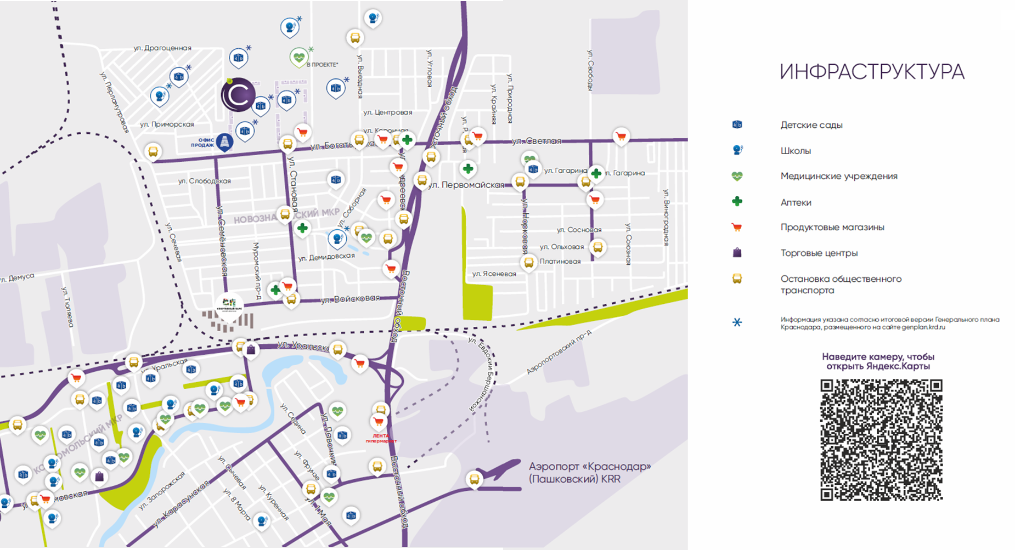
Рисунок 1 - Ситуационный план

Инфраструктура района
Жилой квартал Смородина-2 расположен в восточной части города Краснодара, вблизи трассы М4 в микрорайоне Новознаменский, Карасунского округа города Краснодара, который граничит с микрорайоном Комсомольский и поселком Знаменский.
С запада проектируемая территория примыкает к коттеджному поселку "Белая дача", с севера – территория жилого комплекса «Друг», с востока – ул. Вл. Жириновского и пустырь, с юга – 1-я очередь ЖК «Смородина» и ул. Богатырская.
Жилой квартал Смородина-2 строится в одном из самых экологически благоприятных районов города Краснодар. Здесь нет промышленных предприятий.
Основная транспортная артерия федеральная трасса М4 Дон, которая обеспечивает самых комфортный выезд в направлении Черноморского побережья, а также горных курортов Красная Поляна и Лагонаки. Микрорайон Новознаменский считается одним из самых экологически благоприятных за счет отсутствия промышленных предприятий в этой локации.
Таблица 1 - Анализ окружающей застройки и визуальной доступности жилого комплекса
Анализ окружающей застройки
Имидж района для проживания | Объект расположен в удаленной от центра части города, которая исторически была тихим и благоустроенным спальным районом города
Характер окружающей застройки | Разряженный, в окружении нет высотных построек
Окружение с отрицательным влиянием | Отсутствует.
Окружение с положительным влиянием | Школа в районе ЖК «Сосновый бор»
Развитость социально-бытовой инфраструктуры | Оценивается как средняя: в комфортной автомобильной доступности находятся гипермаркет Лента, школа и детские сады, другие объекты.
Видовые характеристики
Оценка видовых характеристик | Вид из окон проекта будет выходить на незастроенную окружающую территорию, привлекательность высокая
Визуальная доступность
Оценка визуальной доступности | Оценивается как высокая. Другие высотные строения в локации отсутствуют, поэтому с прилегающих крупных улиц объект будет хорошо просматриваться

Транспортная доступность
Таблица 2 - Анализ транспортной доступности жилого комплекса
Транспортная доступность
Автомобильная доступность и подъездные пути | Объект расположен в локации, рядом с которой проходят важнейшие транспортные направления: Восточный обход Краснодара и трасса М4, улица Уральская. Транспортная доступность оценивается как высокая.
Пассажирская доступность | Средняя, в локации курсирует школьный автобус
Пешеходная доступность | Средняя
Транзитный трафик у границ | Оценивается как высокий, трафик по трассе М4 максимальный
В связи с развитием краснодарского аэропорта и медицинского кластера ожидается, что в перспективе от пяти до семи лет данная локация станет значительно более привлекательной и востребованной для жилья.

Транспортная доступность основных объектов инфраструктуры
Таблица 3 - Характеристики транспортной доступности объектов инфраструктуры
Инфраструктура | Название объекта | Расстояние, км
Образовательные учреждения | Школа №84 (филиал) | 2
Образовательные учреждения | Школа №84 (КМР) | 6
Образовательные учреждения | Гимназия 82 | 6
Образовательные учреждения | Частный детский сад с бассейном "Дядя Федор" | 1
Образовательные учреждения | Детский сад "Новатор" | 5
Образовательные учреждения | Центр развития ребенка "НеПРОСТО Дети" | 6
Образовательные учреждения | Школа № 83 | 6
Медицинские учреждения | CL Медицинская лаборатория | 7
Медицинские учреждения | Городская поликлиника № 17 | 9
Медицинские учреждения | Детская городская поликлиника №7 | 7
Супермаркеты | Азбука вкуса | 2
Супермаркеты | Магнит, сеть супермаркетов | 2
Супермаркеты | Пятёрочка | 0,6
Супермаркеты | Лента, сеть гипермаркетов | 4
Развлекательная инфраструктура | СБС, торгово-развлекательный комплекс | 11
Развлекательная инфраструктура | OZ Mall, торгово-развлекательный комплекс | 10
Развлекательная инфраструктура | Город детей, детская площадка, ресторан | 6
Развлекательная инфраструктура | Городской сад Карасунский | 7
Ближайшая транспортная остановка |  | 0,6

Территория проекта

Генеральный план
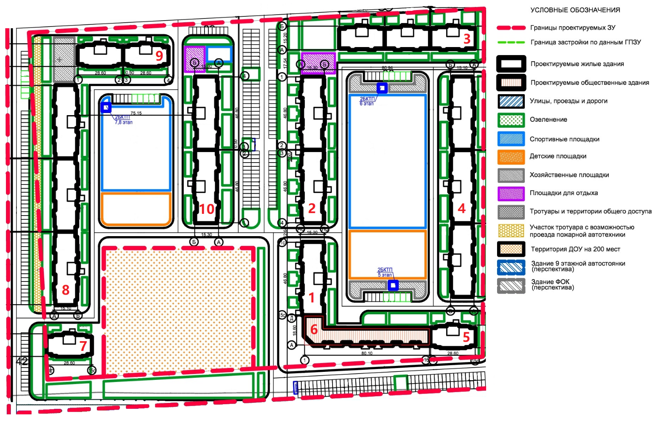
Рисунок 2 - Генеральный план ЖК Смородина (2 очередь)

Рисунок 3 - Общий вид ЖК Смородина (2 очереди)

Дворовая территория
На дворовой территории ЖК Смородина-2 планируется высококачественное благоустройство, насыщенное малыми архитектурными формами и пышным озеленением. Элементы зонирования территории на детскую, спортивную, зону отдыха.

Рисунок 4 - Концепция детской спортивной площадки (общий вид сверху)
Территория каждого дома имеет несколько зон для создания максимально комфортных условий как для детей разных возрастов, так и для родителей. В центре двора будет большая спортивная зона с тренажерами, а дополнит тему спорта универсальное спортивное поле. Для самых маленьких жителей безопасные, развивающие игровые комплексы.

Ландшафтный дизайн и озеленение
За основу концепции озеленения придомовой территории взяты 2 вида ландшафта сад и лес, которые в сочетании создадут необычное сочетание. Растения подобраны таким образом, чтобы даже в зимний день двор оставался зеленым и нарядным благодаря удачному сочетанию лиственных и хвойных пород. Для газонов используется посевной газон.
Планируются посадка лиственных деревьев.

Детские игровые зоны
На территории комплекса будут расположены 2 большие детские игровые зоны. Одним из основных критериев оценки детских площадок является безопасность. При проектировании и строительства данного сектора благоустройства компания руководствовалась следующими параметрами безопасности:
- все детские комплексы располагаются на сухой поверхности с умеренной освещенностью;
- комплекс спроектирован таким образом, чтобы взрослые в любой момент могли проследить за ребенком и оперативно прийти на помощь. игровая площадка не содержит труднодоступных мест;
- детские игровые площадки удалены от опасных зон;
- все элементы, которые находятся выше земли, имеют поручни;
- закрытые элементы оборудования площадки (тоннели, домики и т. д.) с внутренним диаметром 200 см обеспечены не менее чем двумя открытыми входами, расположенными на разных концах. Размер открытого доступа не менее 50×50 см.
- высота качелей безопасна и составляет не менее 40–60 см, движущие элементы качелей покрашены в яркие цвета;
- элементы детской площадки изготовлены из безопасных и экологически чистых материалов, имеющих соответствующие сертификаты.

Рисунок 5 - Концепция зоны детской спортивной площадки
Игровые площадки в ЖК Смородина спроектированы с учетом разных возрастных групп детей, сочетая в себе зоны отдыха и зоны активных занятий – 3 детских игровых площадки, песочный дворик, карусель.

Универсальная спортивная площадка
На дворовой территории 2-й очереди ЖК «Смородина» предусмотрено 2 универсальных спортивных площадки для проведения активного досуга и оздоровления организма жителей жилого комплекса.

Рисунок 6 - Концепция зоны детской спортивной площадки
На площадке будут установлены такие тренажеры как турники, брусья, тренажеры для пресса, гиперэкстензия, велотренажер, канаты для кроссфита, степперы, 8 разных видов тренажеров.

Безопасность
Территория дома находится под круглосуточным видеонаблюдением. В домах будут установлены современные системы пожарной сигнализации.
Видеонаблюдение предусмотрено также на первых этажах дома, в лифтах и на территории жилого комплекса

Парковочные места
На территории комплекса предусмотрены просторные парковки, расположенные за домами, что также благотворно влияет на создание внутреннего пространства, минимизирует количество припаркованных автомобилей во дворах.
Автономный жилой комплекс
Всё необходимое, что нужно для комфортной жизни будет находиться на первых этажах или рядом с ЖК:
- Продуктовые магазины;
- Салоны красоты;
- Детские развивающие центры;
- Аптеки;
- Кафе и рестораны.

Жилые дома

Фасадные решения
Архитектурно-художественная концепция фасадного решения разработана для всех литеров 2-й очереди строительства ЖК «Смородина».
В проекте предусмотрен фасад из облицовочного керамического кирпича.
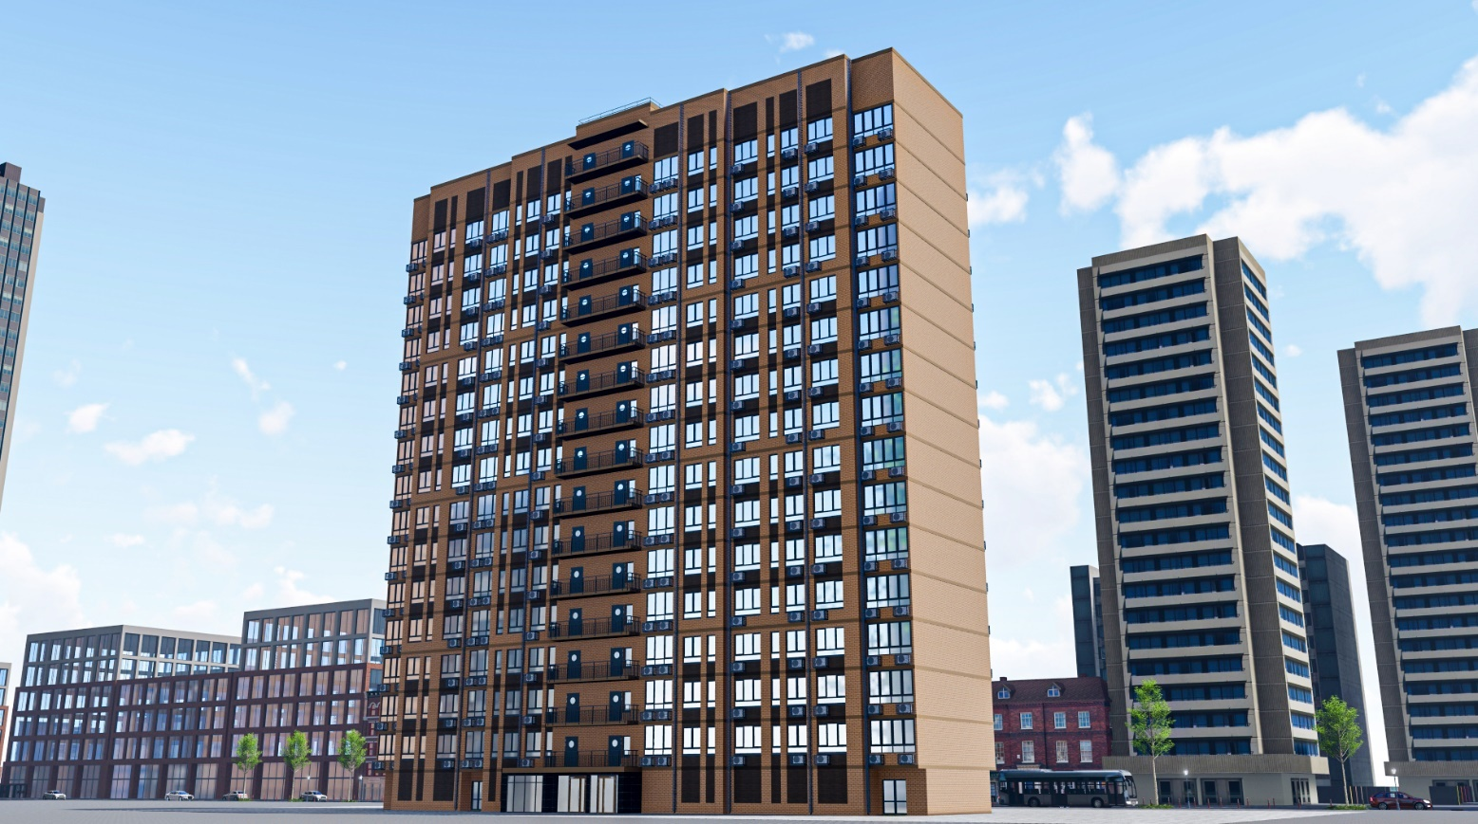
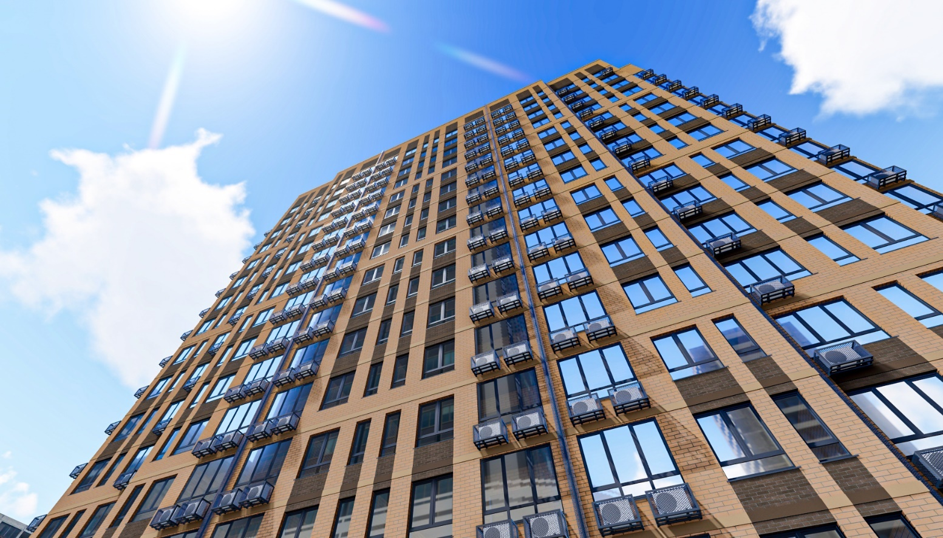
Рисунок 7 - Фасадные решения ЖК Смородина-2
В концепции представлены следующие особенности:
- основной мотив фасада – керамический кирпич по бесшовной технологии (баварская кладка);
- увеличенные оконные проемы;
- устройство навесных корзин для внешних блоков сплит-систем;
- декоративные короба для системы отвода конденсата;
- ограждения переходных балконов.
Общая архитектурная концепция второй очереди ЖК «Смородина» будет коррелировать с окружающей застройкой и иметь конкурентный архитектурный облик, гармонично сочетающийся с архитектурным обликом I очереди.

Общее описание
На территории 2 очереди проекта ЖК «Смородина» планируется строительство 9 жилых домов с диапазоном этажности 13-20 этажей и 1 коммерческого здания. Строительство 2 очереди будет проводиться в 3 этапа, порядок возведения и технико-экономические показатели которых будут выглядеть следующим образом:

Сроки реализации проекта
- 5 этап: 3 жилых дома (литеры 1, 4 и 5) и 1 коммерческое здание (литер 6);
- 6 этап: 2 жилых дома (литеры 2 и 3);
- 7 этап: 4 жилых дома (литеры 7, 8, 9 и 10).

Литер 1
Литер 1 – 1-секционный 17 этажный жилой дом со встроенными помещениями. В литере 150 квартир. Комнаты в квартирах непроходные. Кухни запроектированы площадью от 10,50 до 14,12 кв. м; жилые комнаты от 12,73 до 15,95 кв. м. Сан. узлы совмещенные, площадь – 3,6 кв. м.

Таблица 4 – Технико-экономические показатели литера 1
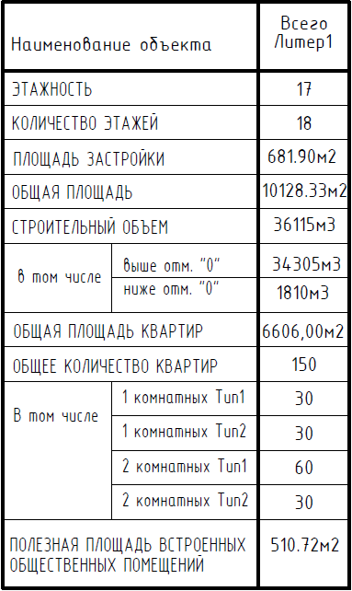
Тип квартиры | Количество
1-комнатные | 60 шт.
2-комнатные | 90 шт.

Диапазоны планировок:

Планировки этажей
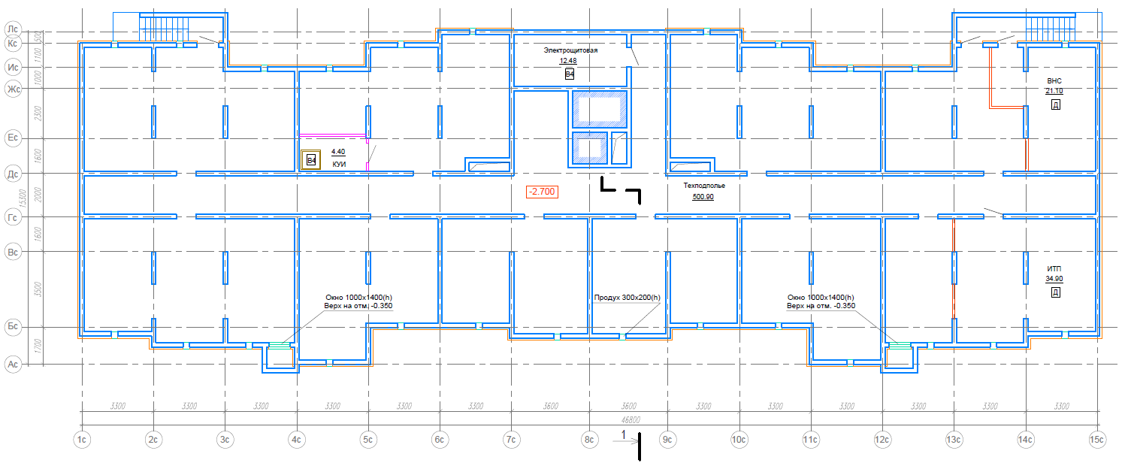
Рисунок 8 - План техподполья литера 1 ЖК Смородина-2
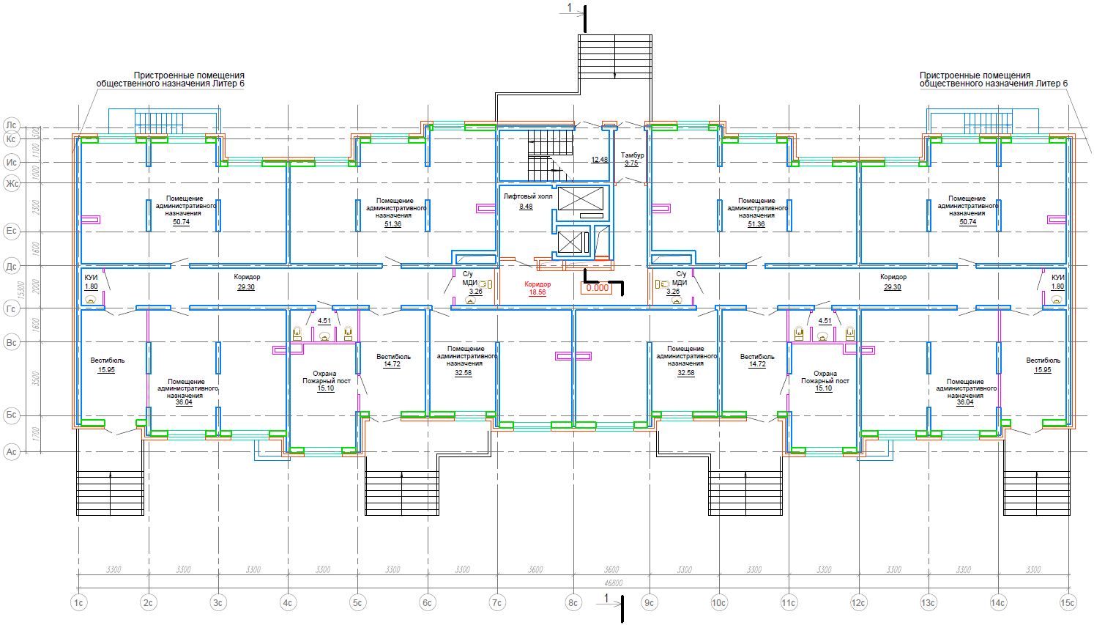
Рисунок 9 - План 1 этажа литера 1 ЖК Смородина-2
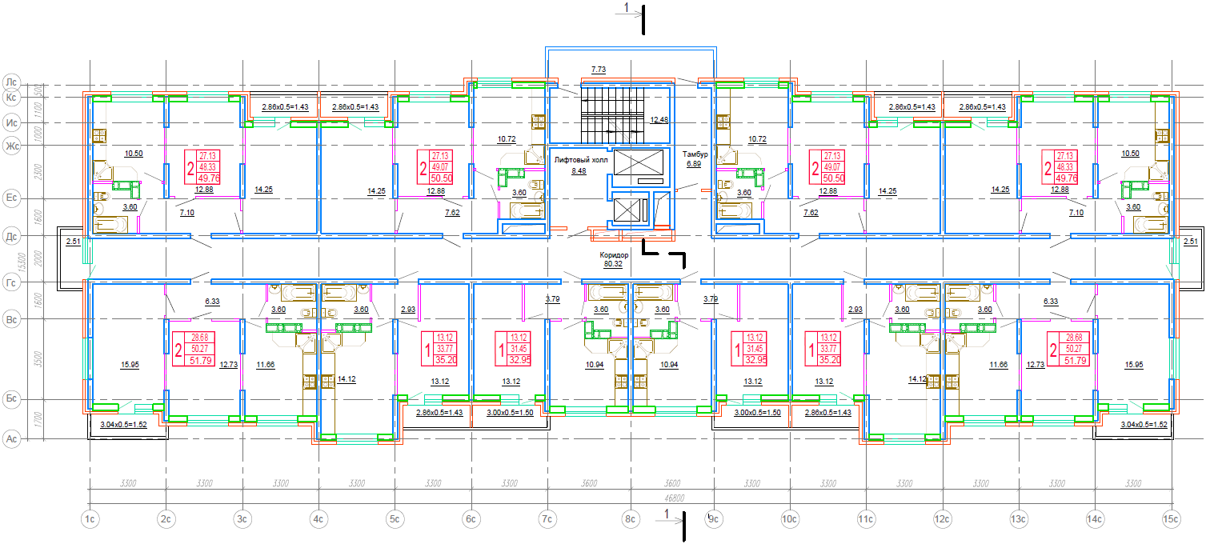
Рисунок 10 - План типового этажа литера 1 ЖК Смородина-2
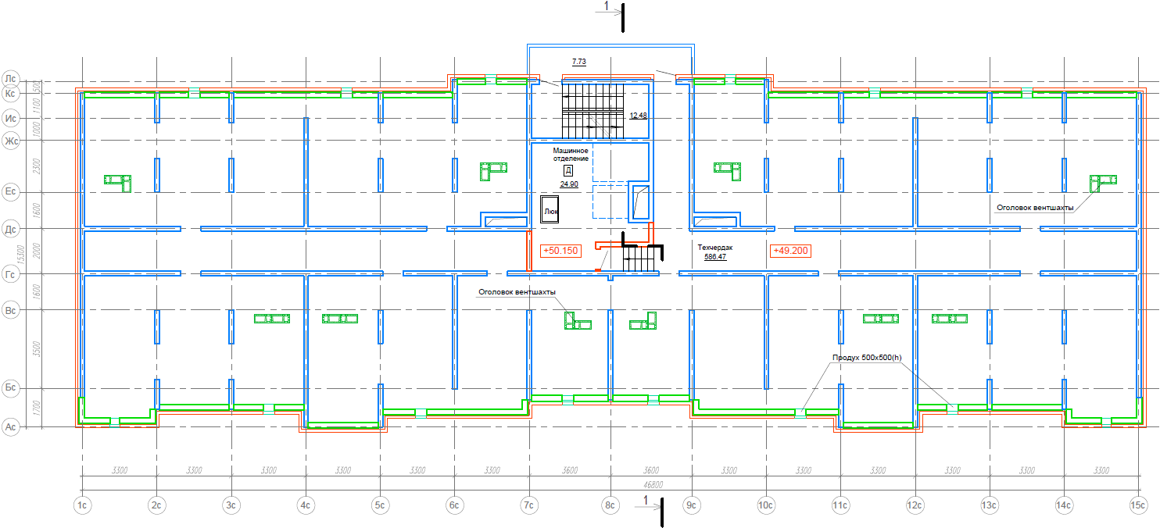
Рисунок 11 - План технического чердака литера 1 ЖК Смородина-2

Литер 4
Литер 4 – 3-секционный 20 этажный жилой дом. В литере 570 квартир. Комнаты в квартирах непроходные. Кухни запроектированы площадью от 10,53 до 15,4 кв. м; жилые комнаты от 11,03 до 15,95 кв. м. Сан. узлы совмещенные, площадь от 3,6 до 3,65 кв. м.
Таблица 5 – Технико-экономические показатели литера 4
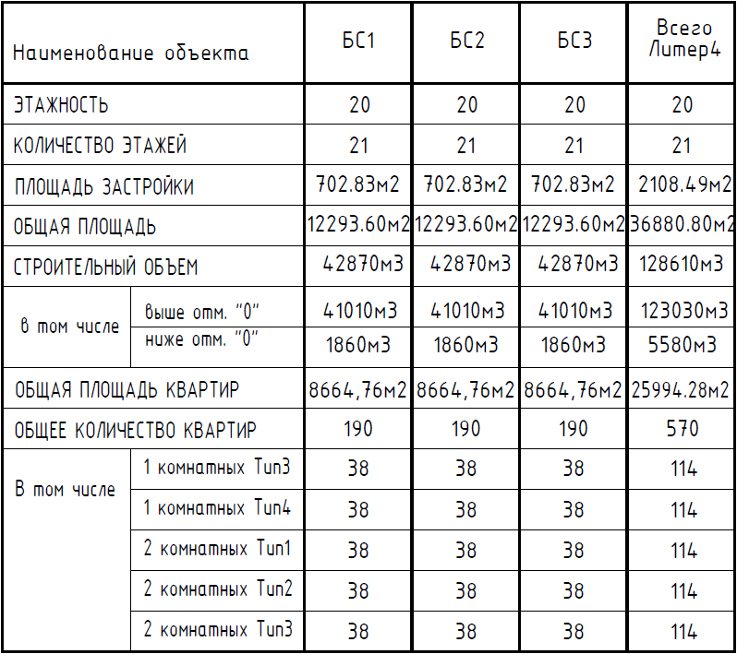
Тип квартиры | Количество
1-комнатные | 228 шт.
2-комнатные | 342 шт.

Диапазоны планировок:

Планировки этажей
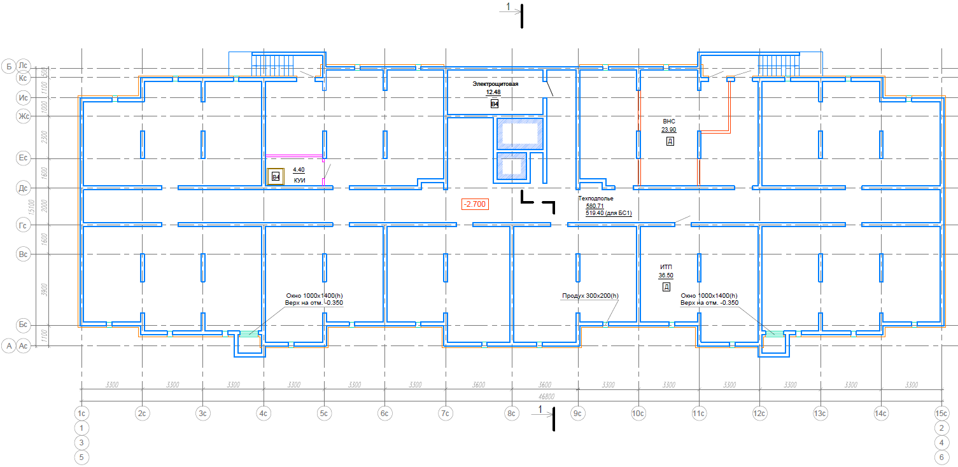
Рисунок 12 - План техподполья литера 4 ЖК Смородина-2
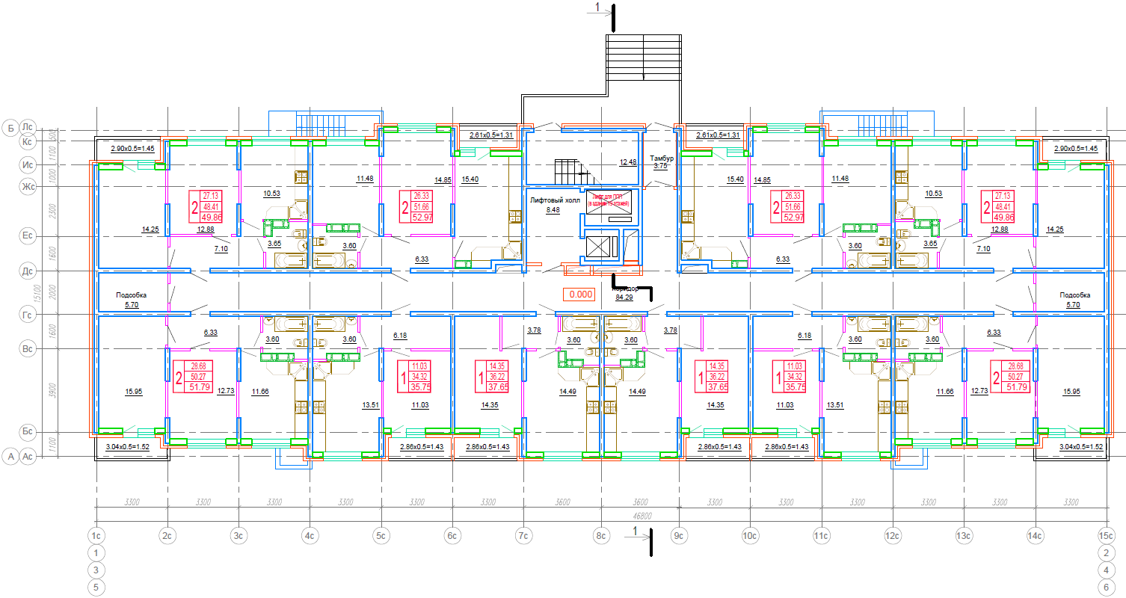
Рисунок 13 - План 1 этажа литера 4 ЖК Смородина-2

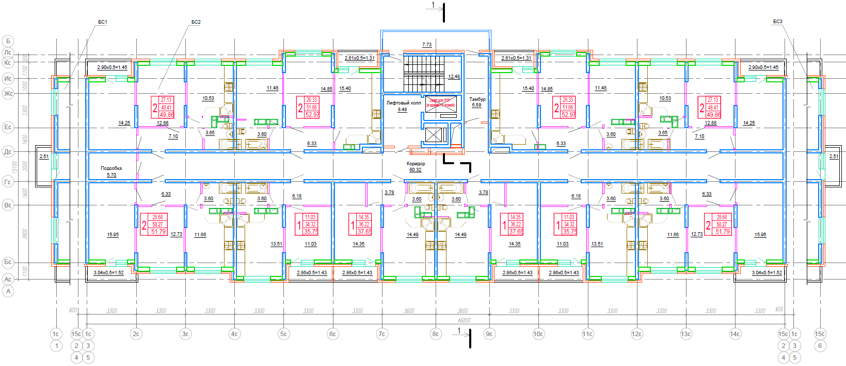
Рисунок 14 - План типового этажа литера 4 ЖК Смородина-2
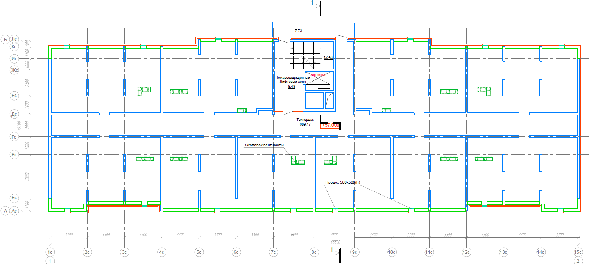
Рисунок 15 - План технического чердака литера 4 ЖК Смородина-2

Литер 5
Литер 5 – 1-секционный 20 этажный жилой дом. В литере 76 квартир. Комнаты в квартирах непроходные. Кухни запроектированы площадью от 15,55 до 16,24 кв. м; жилые комнаты от 10,53 до 14,51 кв. м. Сан. узлы раздельные, площадь от 1,25 до 3,6 кв. м.
Таблица 6 – Технико-экономические показатели литера 5
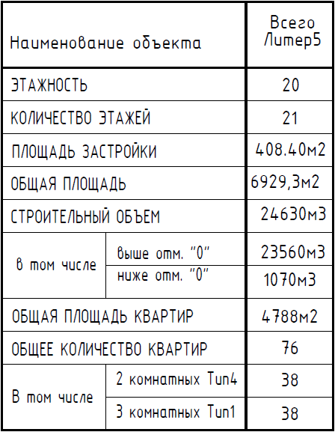
Тип квартиры | Количество
2-комнатные | 38 шт.
3-комнатные | 38 шт.

Диапазоны планировок:

Планировки этажей
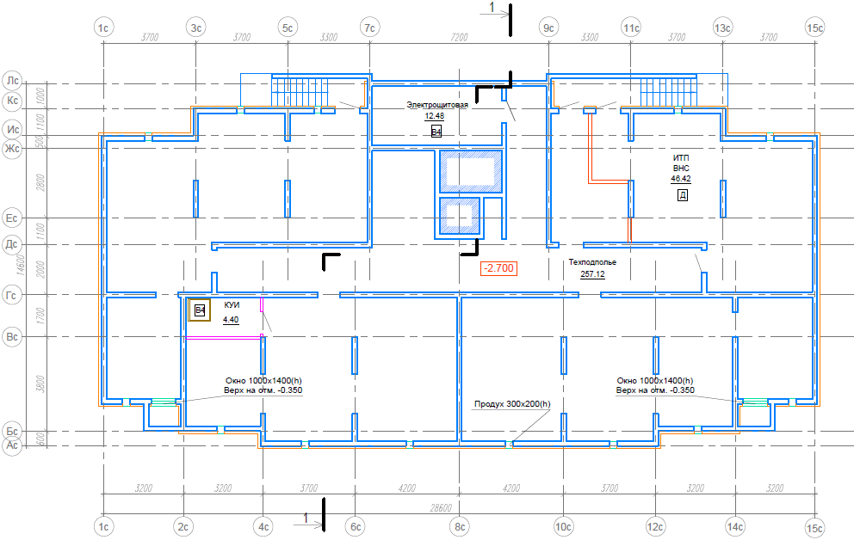
Рисунок 16 - План техподполья литера 5 ЖК Смородина-2
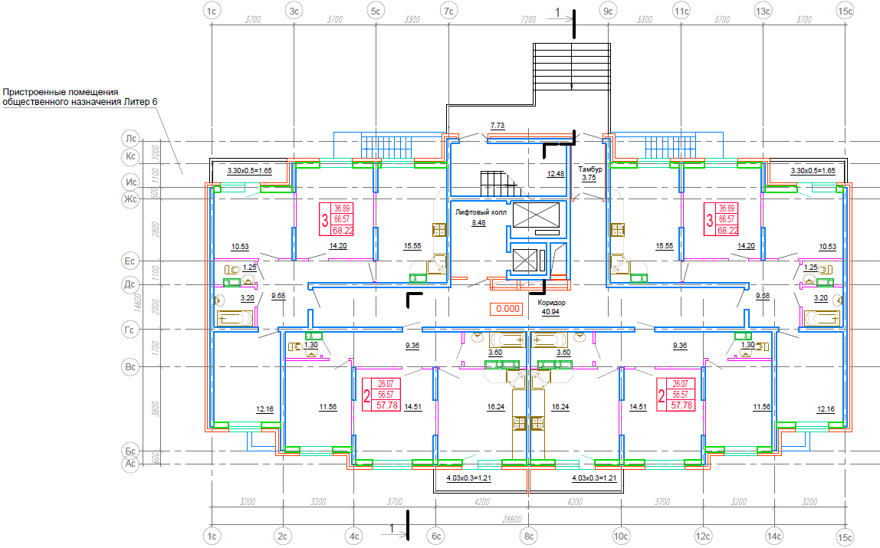
Рисунок 17 - План 1 этажа литера 5 ЖК Смородина-2
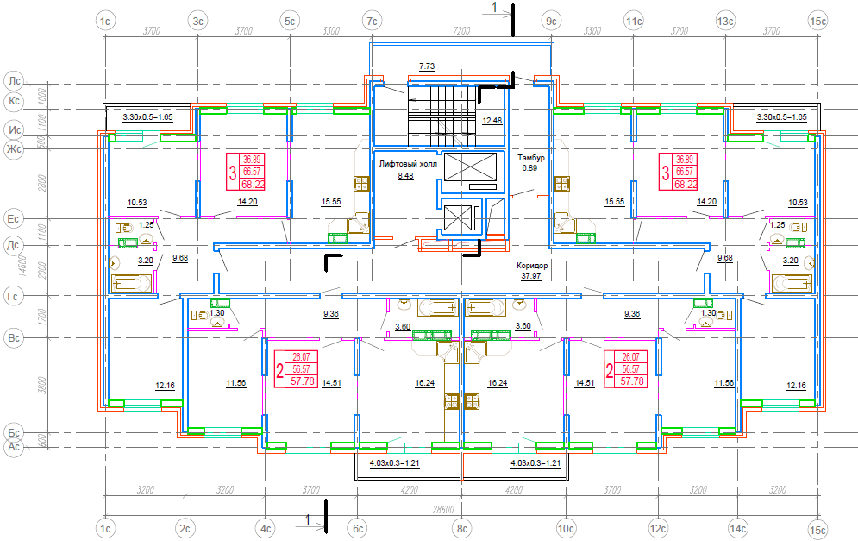
Рисунок 18 - План типового этажа литера 5 ЖК Смородина-2
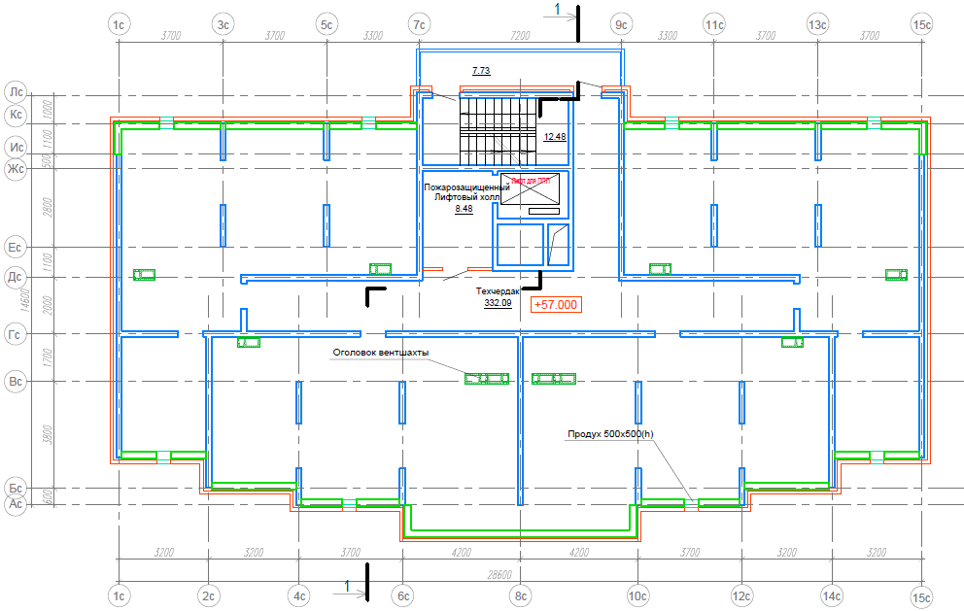
Рисунок 19 - План технического чердака литера 5 ЖК Смородина-2

Литер 2
Литер 2 – 2-секционный 17 этажный жилой дом со встроенными помещениями. В литере 300 квартир. Комнаты в квартирах непроходные. Кухни запроектированы площадью от 10,50 до 14,12 кв. м; жилые комнаты от 12,88 до 15,95 кв. м. Сан. узлы совмещенные, площадь – 3,6 кв. м.
Таблица 7 – Технико-экономические показатели литера 2
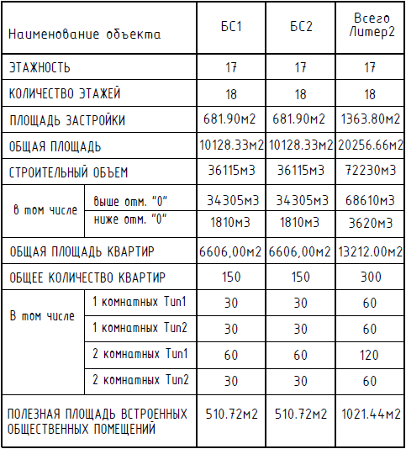
Тип квартиры | Количество
1-комнатные | 120 шт.
2-комнатные | 180 шт.

Диапазоны планировок:

Планировки этажей
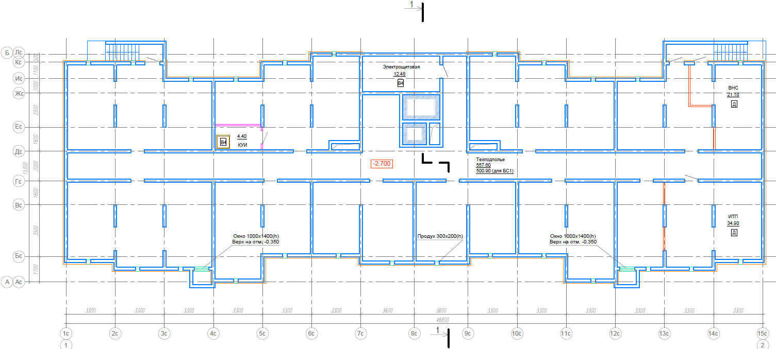
Рисунок 20 - План техподполья литера 2 ЖК Смородина-2
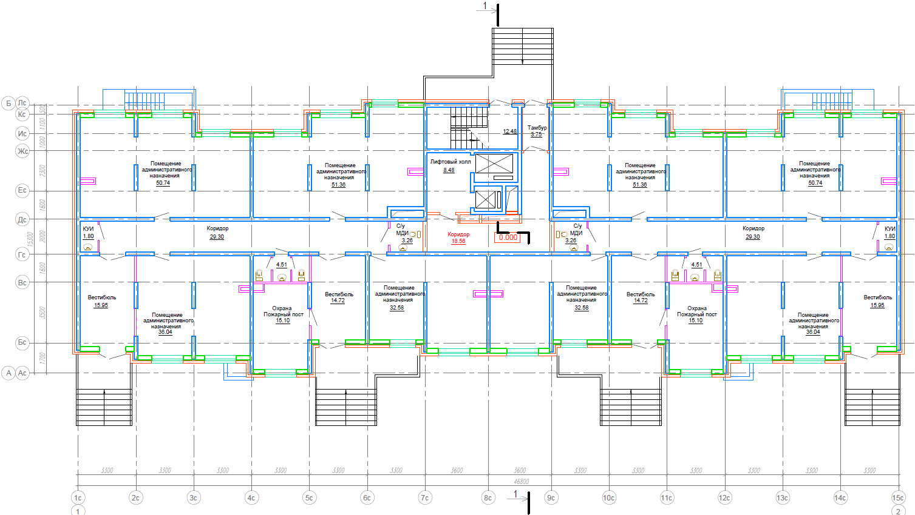
Рисунок 21 - План 1 этажа литера 2 ЖК Смородина-2
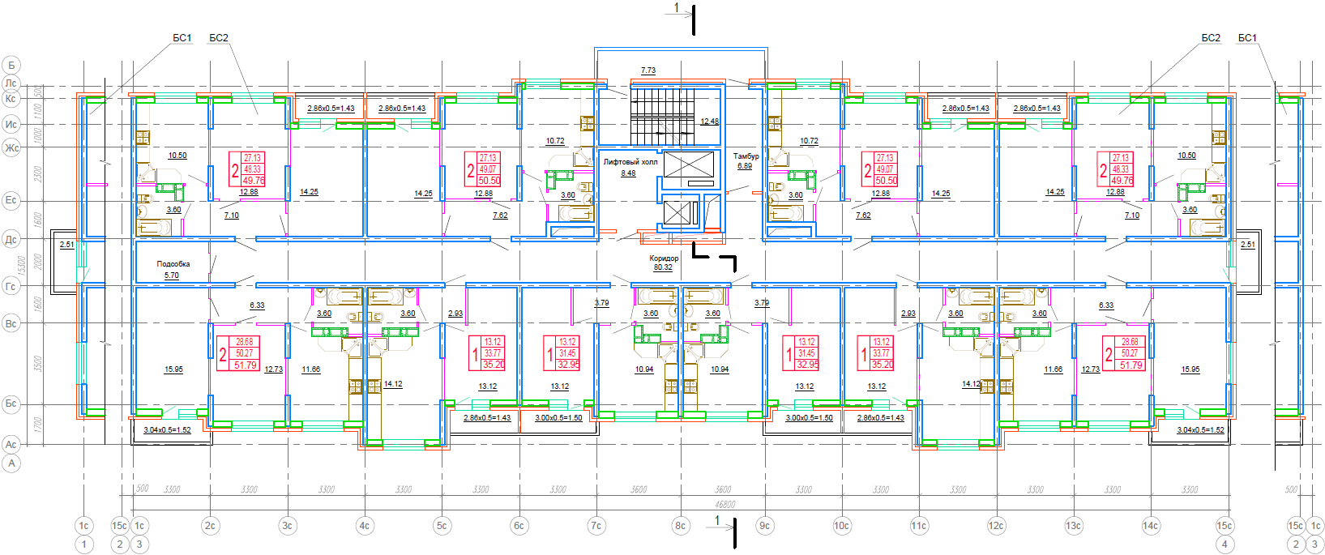
Рисунок 22 - План типового этажа литера 2 ЖК Смородина-2
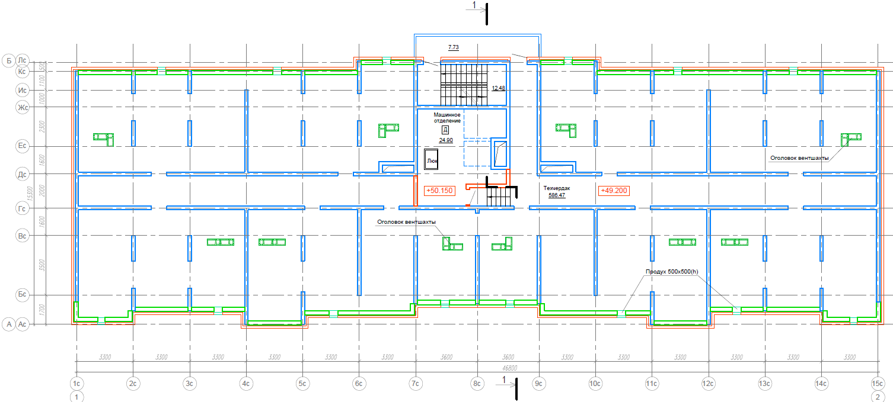
Рисунок 23 - План технического чердака литера 2 ЖК Смородина-2

Литер 3
Литер 3 – 3-секционный 20 этажный жилой дом. В литере 228 квартир. Комнаты в квартирах непроходные. Кухни запроектированы площадью от 15,55 до 16,24 кв. м; жилые комнаты от 10,53 до 14,51 кв. м. Сан. узлы раздельные, площадь от 1,25 до 3,6 кв. м.

Таблица 8 – Технико-экономические показатели литера 3
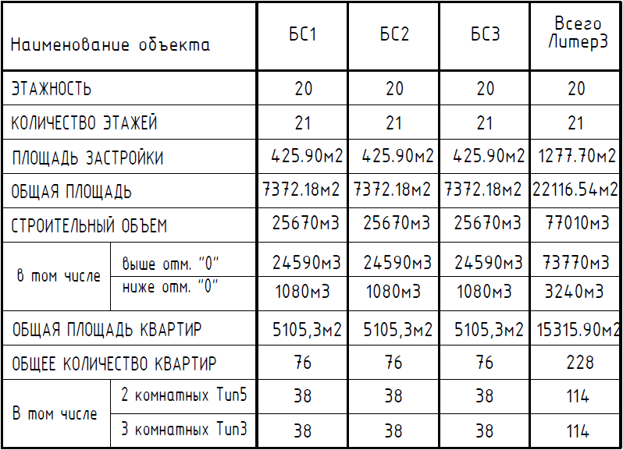
Тип квартиры | Количество
2-комнатные | 114 шт.
3-комнатные | 114 шт.

Диапазон планировок:

Планировки этажей
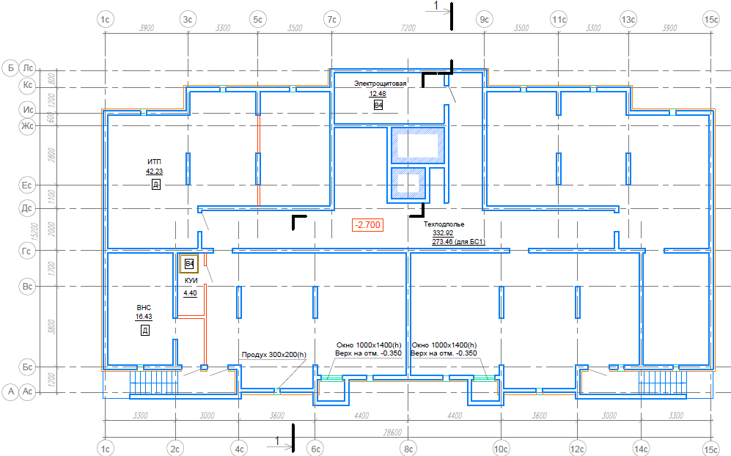
Рисунок 24 - План техподполья литера 3 ЖК Смородина-2
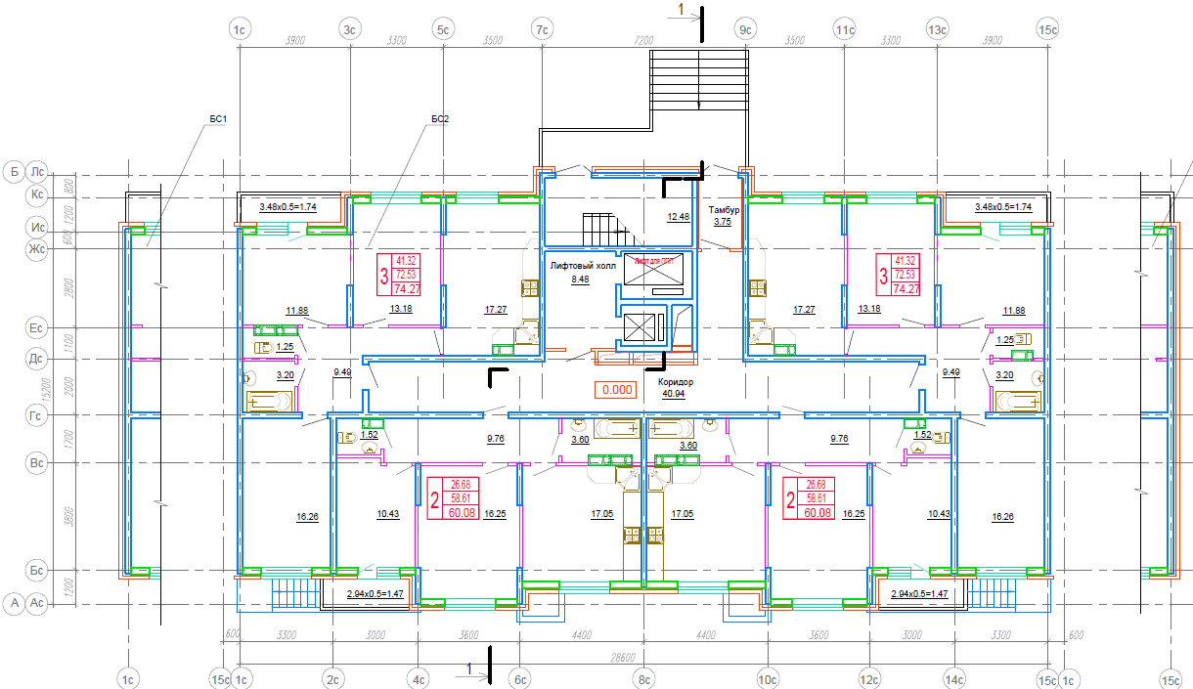
Рисунок 25 - План 1 этажа литера 3 ЖК Смородина-2
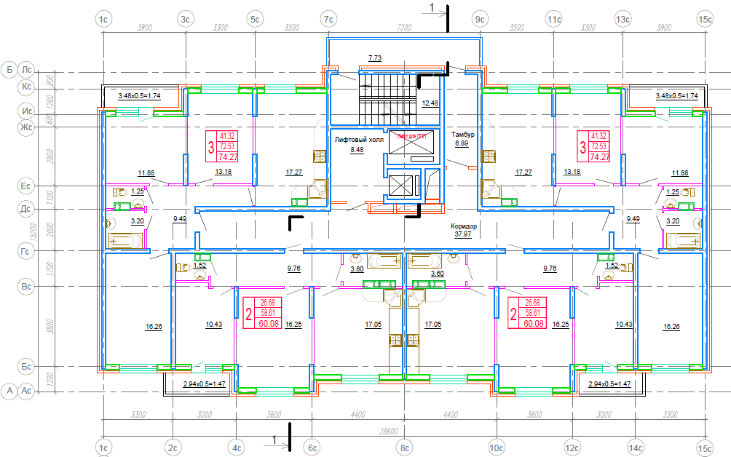
Рисунок 26 - План типового этажа литера 3 ЖК Смородина-2
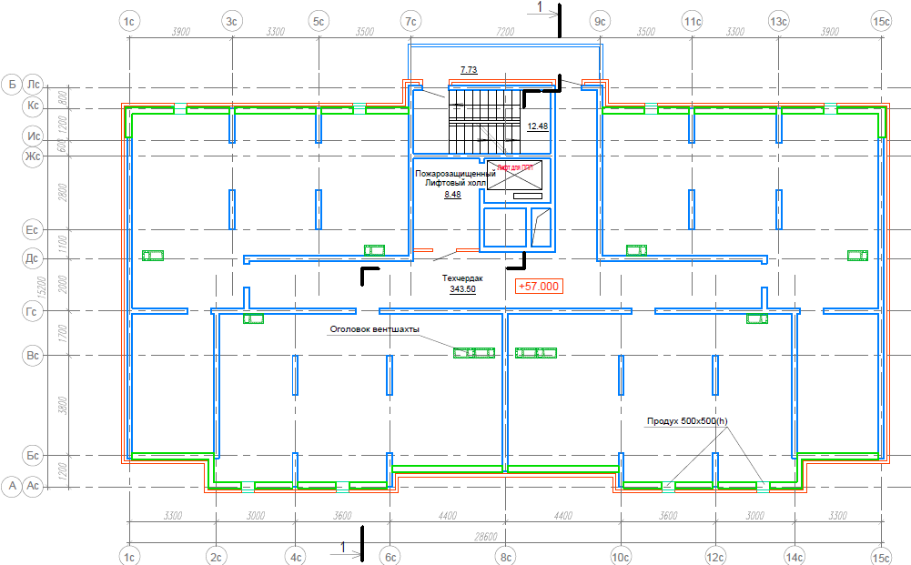
Рисунок 27 - План технического чердака литера 3 ЖК Смородина-2

Литер 7
Литер 7 – 1-секционный 13 этажный жилой дом. В литере 48 квартир. Комнаты в квартирах непроходные. Кухни запроектированы площадью от 10,50 до 14,12 кв. м; жилые комнаты от 12,88 до 15,95 кв. м. Сан. узлы совмещенные, площадь – 3,6 кв. м.
Таблица 9 – Технико-экономические показатели литера 7
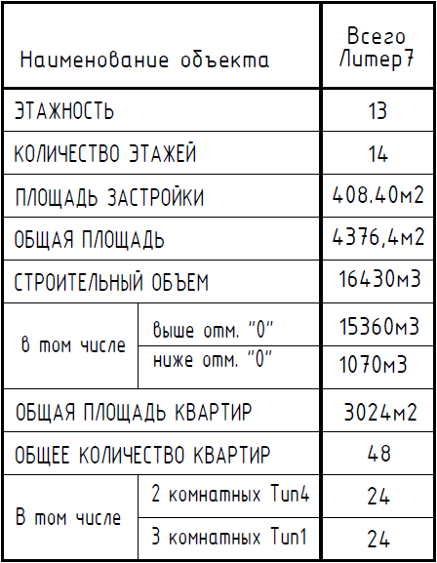
Тип квартиры | Количество
2-комнатные | 24 шт.
3-комнатные | 24 шт.

Диапазоны планировок:

Планировки этажей
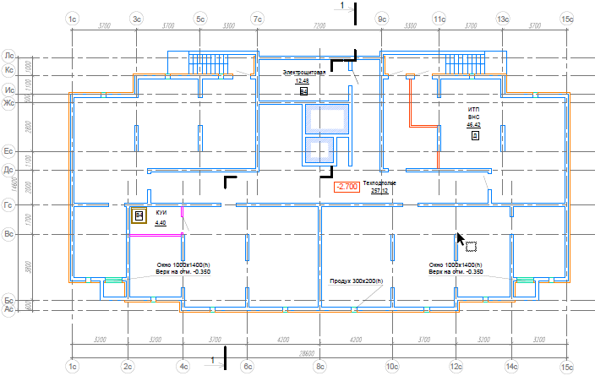
Рисунок 28 - План техподполья литера 7 ЖК Смородина-2
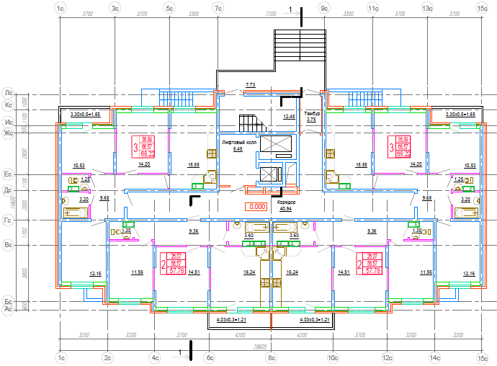
Рисунок 29 - План 1 этажа литера 7 ЖК Смородина-2
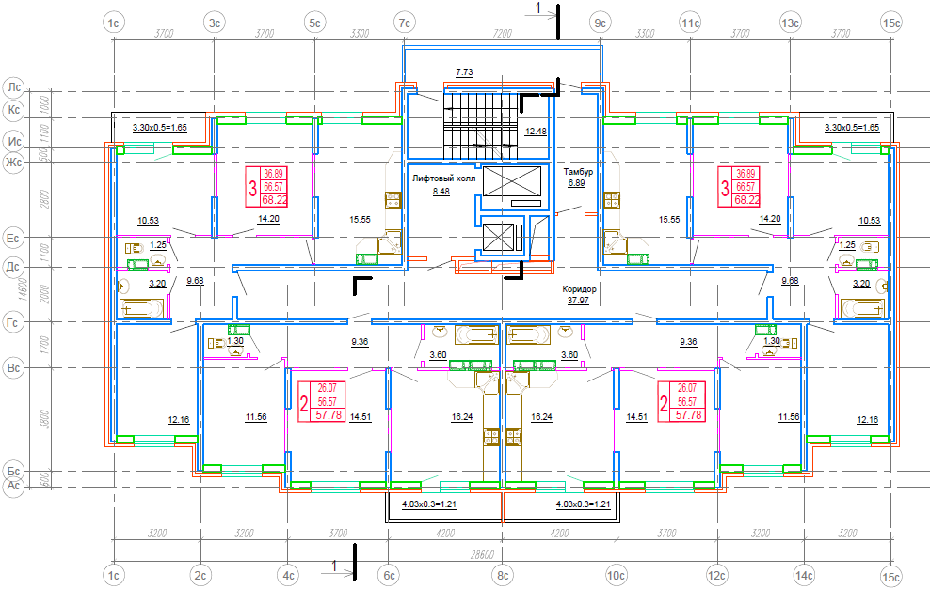
Рисунок 30 - План типового этажа литера 7 ЖК Смородина-2
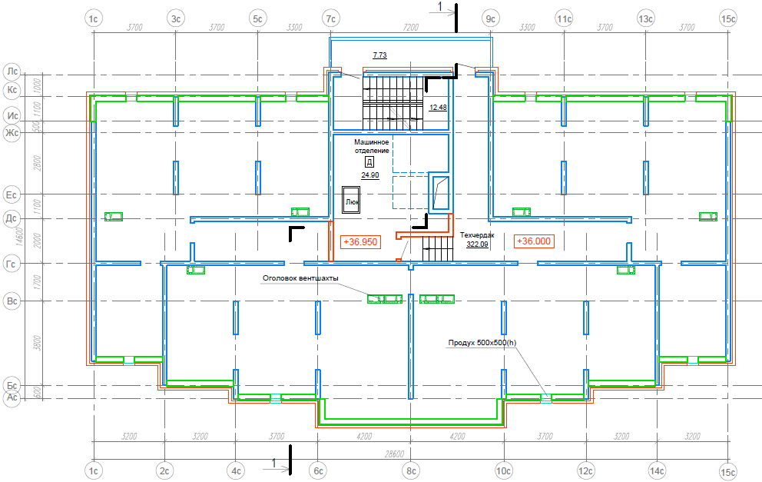
Рисунок 31 - План технического чердака литера 7 ЖК Смородина-2

Литер 8
Литер 8 – 3-секционный 13 этажный жилой дом. В литере 360 квартир. Комнаты в квартирах непроходные. Кухни запроектированы площадью от 10,53 до 15,40 кв. м; жилые комнаты от 11,03 до 15,95 кв. м. Сан. узлы совмещенные, площадь от 3,6 до 3,65 кв. м.
Таблица 10 – Технико-экономические показатели литера 8
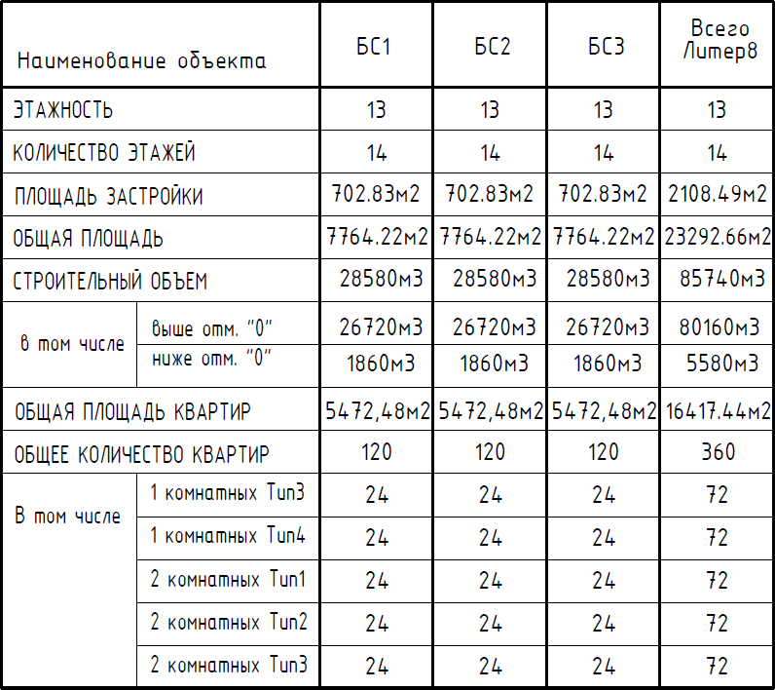
Тип квартиры | Количество
1-комнатные | 144 шт.
2-комнатные | 216 шт.

Диапазоны планировок:

Планировки этажей
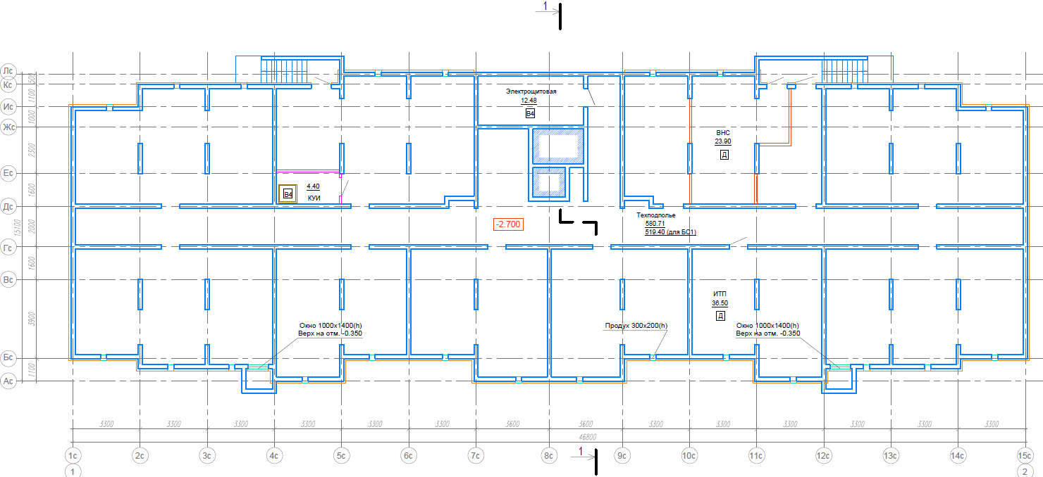
Рисунок 32 - План техподполья литера 8 ЖК Смородина-2
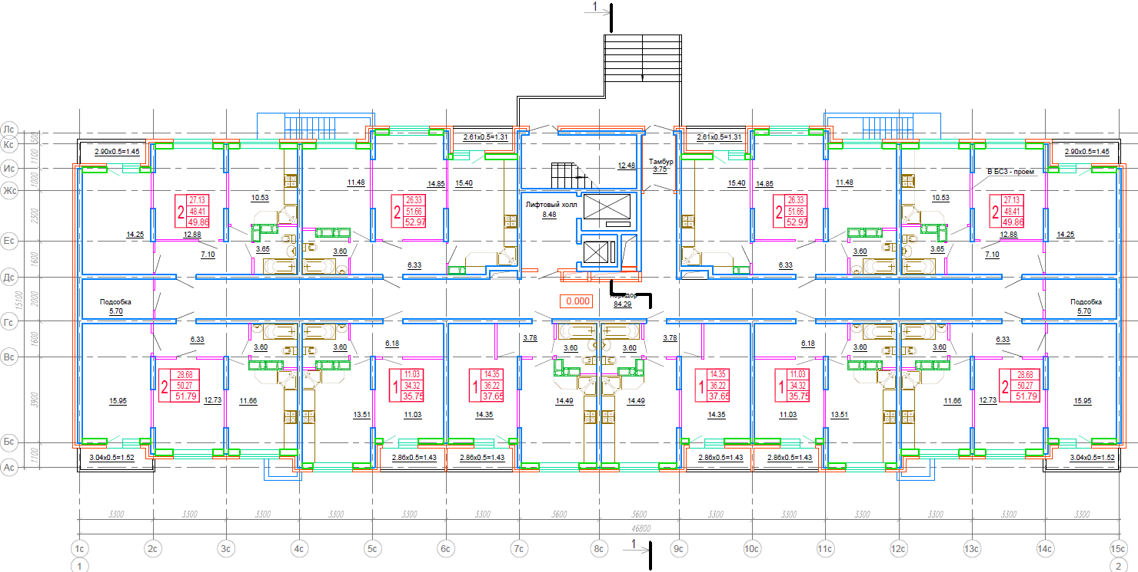
Рисунок 33 - План 1 этажа литера 8 ЖК Смородина-2
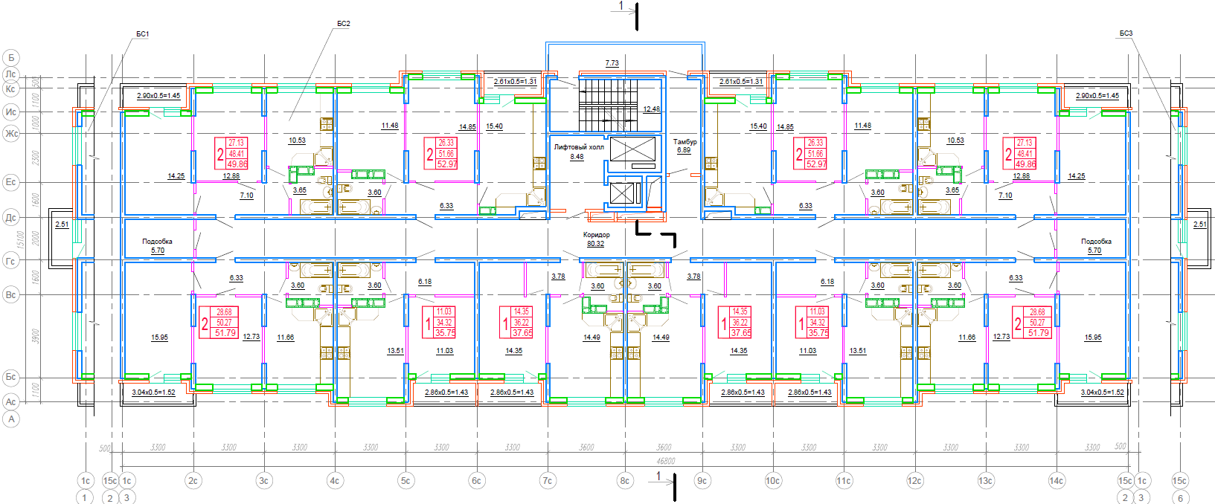
Рисунок 34 - План типового этажа литера 8 ЖК Смородина-2
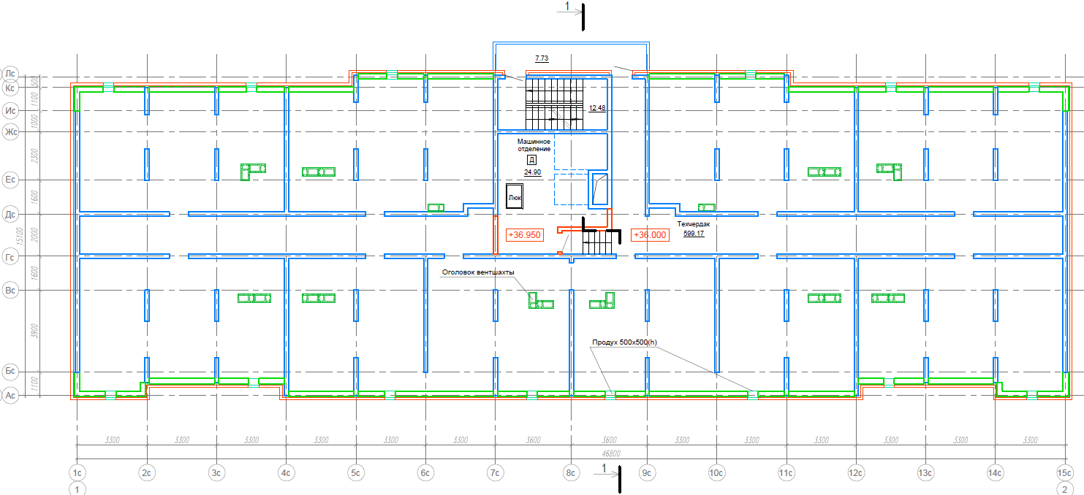
Рисунок 35 - План технического чердака литера 8 ЖК Смородина-2

Литер 9
Литер 9 – 2-секционный 13 этажный жилой дом. В литере 96 квартир. Комнаты в квартирах непроходные. Кухни запроектированы площадью от 15,55 до 16,24 кв. м; жилые комнаты от 10,53 до 14,51 кв. м. Сан. узлы раздельные, площадь от 1,25 до 3,60 кв. м.
Таблица 11 – Технико-экономические показатели литера 9
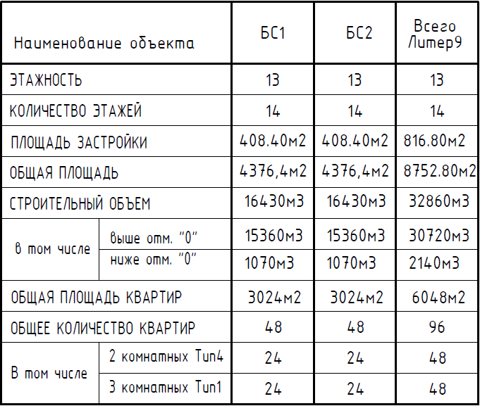
Тип квартиры | Количество
2-комнатные | 48 шт.
3-комнатные | 48 шт.

Диапазоны планировок:

Планировки этажей
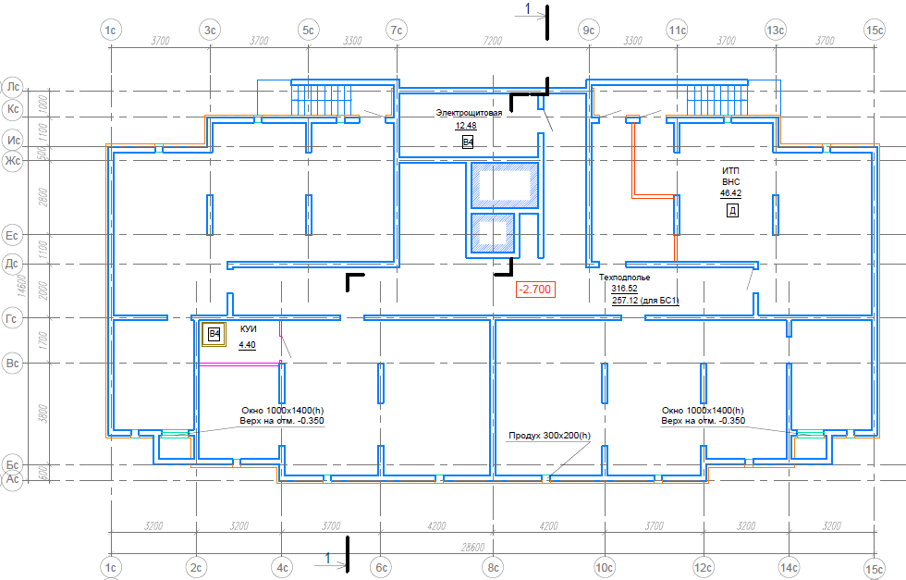
Рисунок 36 - План техподполья литера 9 ЖК Смородина-2
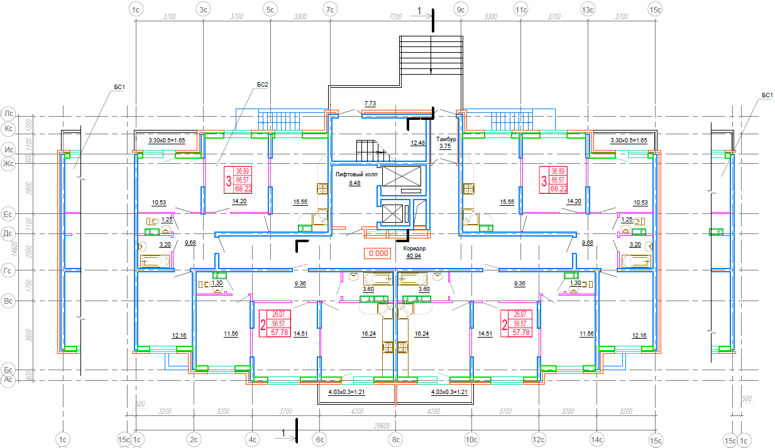
Рисунок 37 - План 1 этажа литера 9 ЖК Смородина-2
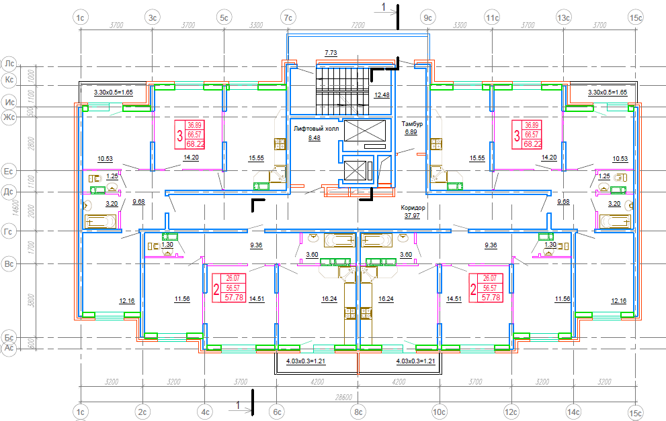
Рисунок 38 - План типового этажа литера 9 ЖК Смородина-2
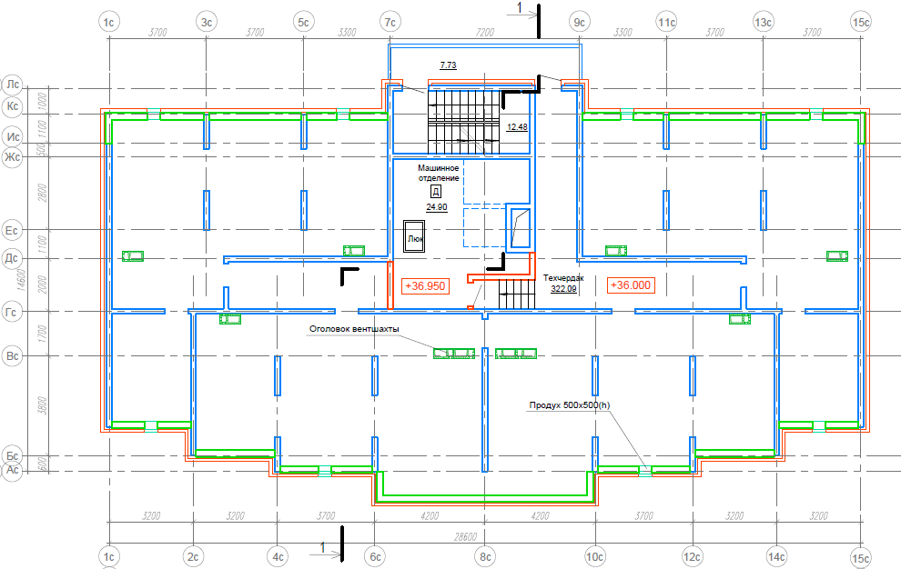
Рисунок 39 - План технического чердака литера 9 ЖК Смородина-2

Литер 10
Литер 10 – 2-секционный 17 этажный жилой дом. В литере 320 квартир. Комнаты в квартирах непроходные. Кухни запроектированы площадью от 10,50 до 14,12 кв. м; жилые комнаты от 12,73 до 15,95 кв. м. Сан. узлы совмещенные, площадь – 3,6 кв. м.
Таблица 12 – Технико-экономические показатели литера 10
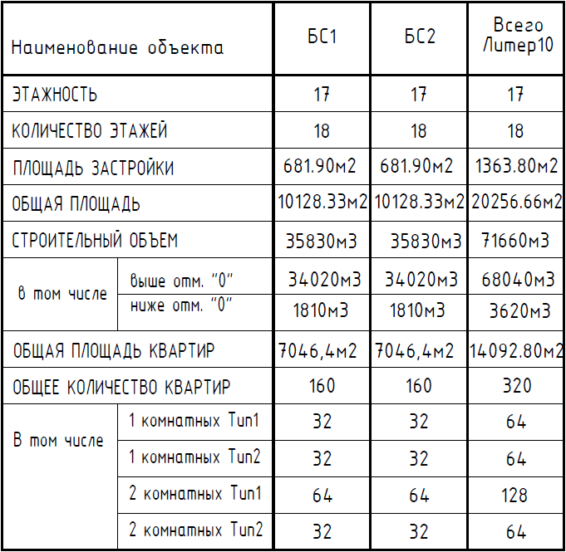
Тип квартиры | Количество
1-комнатные | 128 шт.
2-комнатные | 192 шт.

Диапазоны планировок:

Планировки этажей
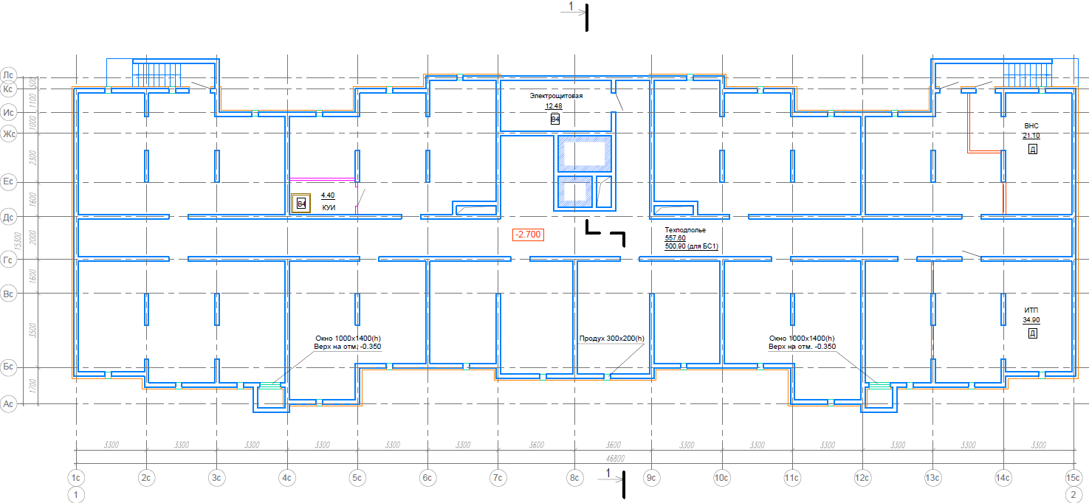
Рисунок 40 - План техподполья литера 10 ЖК Смородина-2
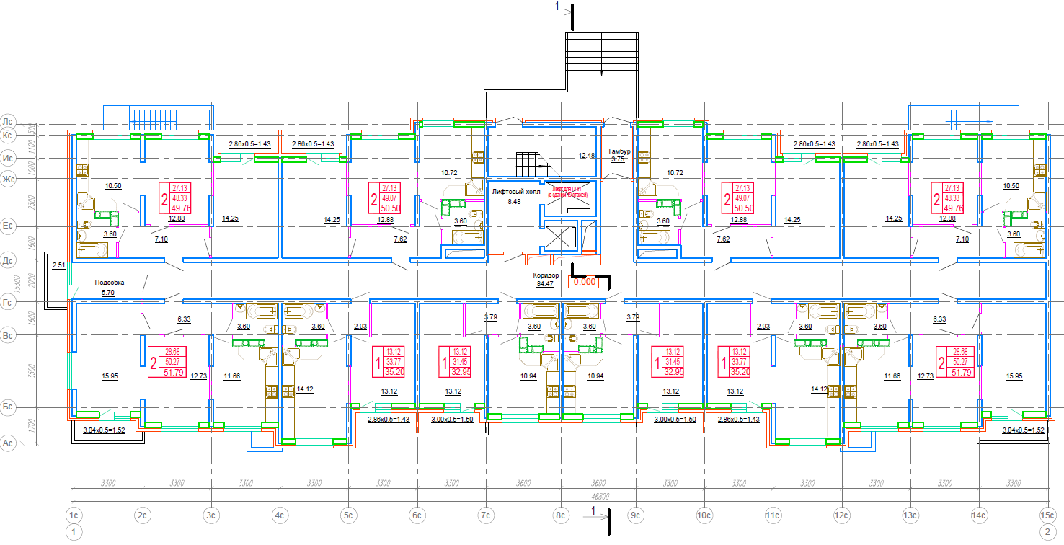
Рисунок 41 - План 1 этажа литера 10 ЖК Смородина-2
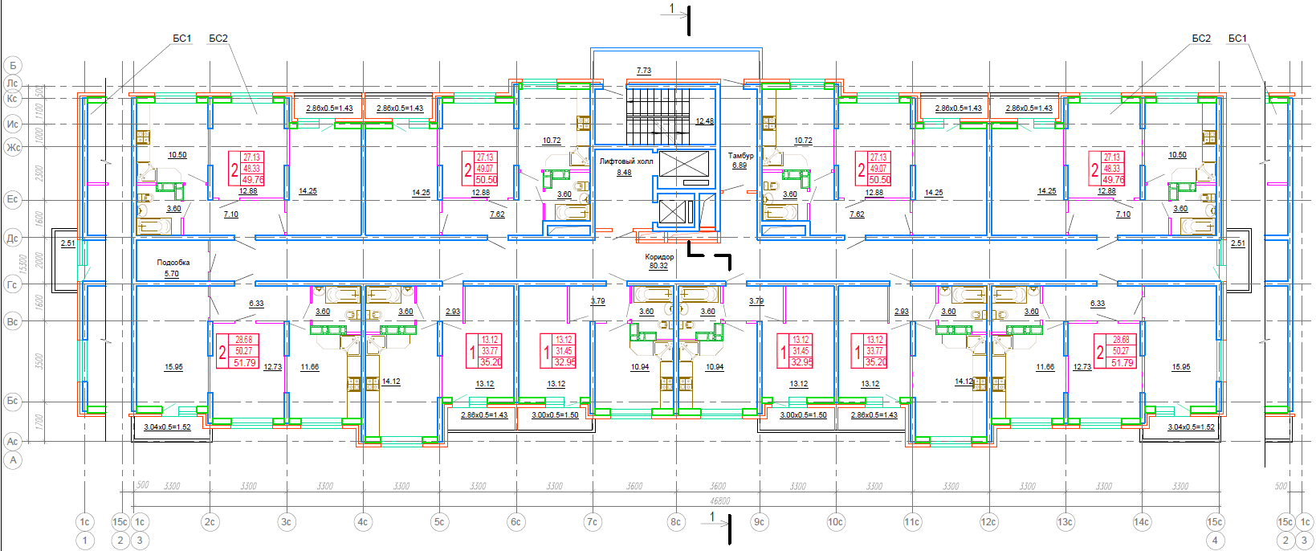
Рисунок 42 - План типового этажа литера 10 ЖК Смородина-2
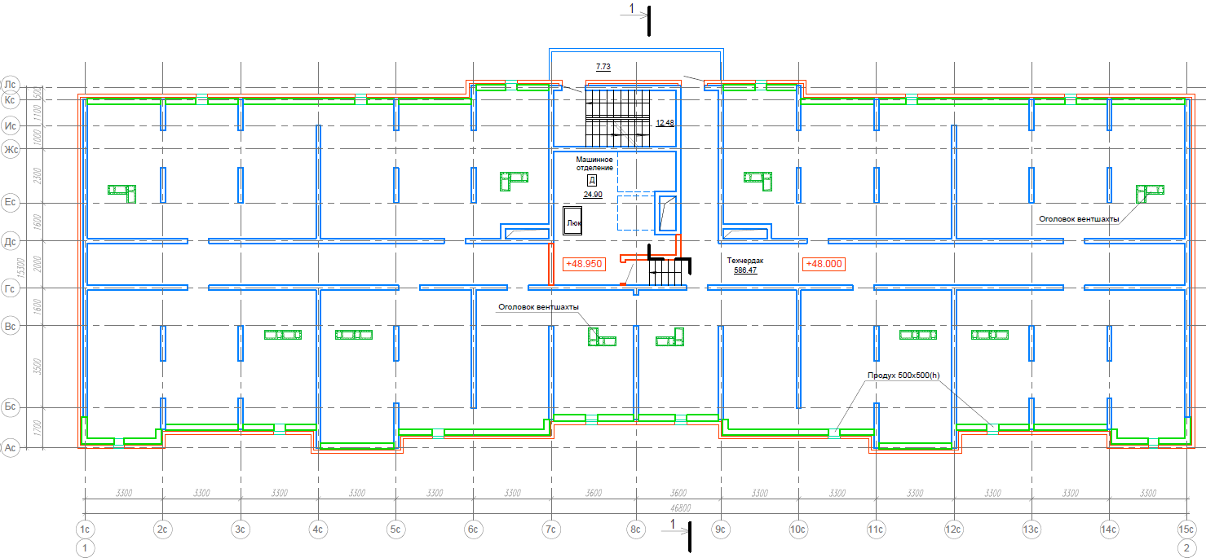
Рисунок 43 - План технического чердака литера 10 ЖК Смородина-2

Технические подробности

Фундамент
Фундамент –свайный: забивные железобетонные сваи квадратного сечения и монолитный железобетонный плитный ростверк толщиной 0,8 м. Бетон класса В25, W6, F100. Фундаментные плиты запроектированы отдельно на каждую блок-секцию и разделены между собой антисейсмическим швом 50мм.
Под фундаментными плитами выполнена бетонная подготовка из бетона В7,5 толщиной 100мм, превышающая габариты плит на 100мм в каждую сторону.
Конструктивные решения
Несущие, продольные и поперечные стены – монолитные железобетонные, толщиной:
- в техническом подполье наружные – 200мм, внутренние – 180мм и 200мм;
- на 1-16 этажах 180мм и 200мм;
- на техническом чердаке 180мм и 200мм.
Перекрытия межэтажные
Плиты перекрытия – монолитные железобетонные толщиной:
- 200мм над техническим подпольем;
- 180мм над последующими этажами.
Гидроизоляция
Гидроизоляция подземной части здания включает в себя следующие мероприятия: вертикальная гидроизоляция наружных поверхностей стен подвала, соприкасающихся с грунтом, выполняется обмазкой гидроизоляционным покрытием проникающего действия за два раза;
Крыша
Кровля плоская традиционная с теплоизоляцией из плит «Пеноплекс Кровля» (или аналог). Отвод атмосферных вод с помощью внутреннего водостока. Кровля оборудована лестницами – стремянками в местах перепадов высот.
Система вентиляции
Нет информации.

Система отопления
Нет информации.

Система водоснабжения
Нет информации.

Система водоотведения
Нет информации.

Система пожарной безопасности
Удаление дыма из поэтажных коридоров предусмотрено через специальные шахты с принудительной вытяжкой и клапанами, выполненными на каждом этаже. В шахты лифтов запроектирован подпор воздуха при пожаре.

Система мусороудаления
Отсутствие мусоропровода в жилых домах определено заказчиком по согласованию с органами местного самоуправления и с учетом принятой в населенном пункте системы мусороудаления (п. 9.32 СП 54. 13330.2016 «СНиП 31-01-2003 Здания жилые многоквартирные»). В связи с чем, на территории ЖК предусмотрены 12 площадок временного хранения ТБО. (4 площадки на территории 2 очереди).

Входная группа
Входные группы и лифтовые холлы выполнены в едином фирменном стиле и соответствуют архитектурному облику домов.

Безбарьерная среда
Вход в подъезды осуществляется с уровня земли, без ступеней, что обеспечивает комфорт для жителей квартала.
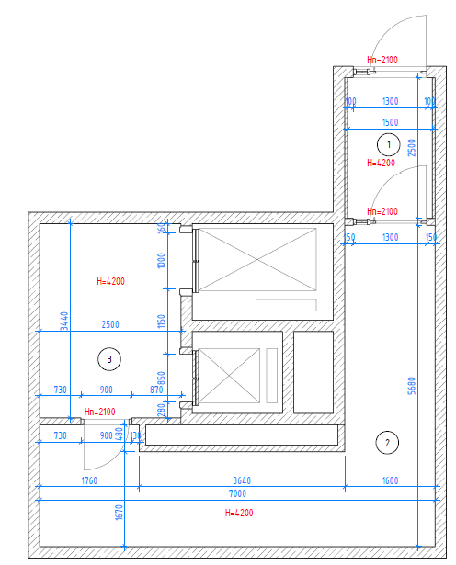

Дизайн-проект первого этажа многоквартирного дома
Качественная отделка и стильный дизайн подъездов стиле Смородины

Отделка МОПов
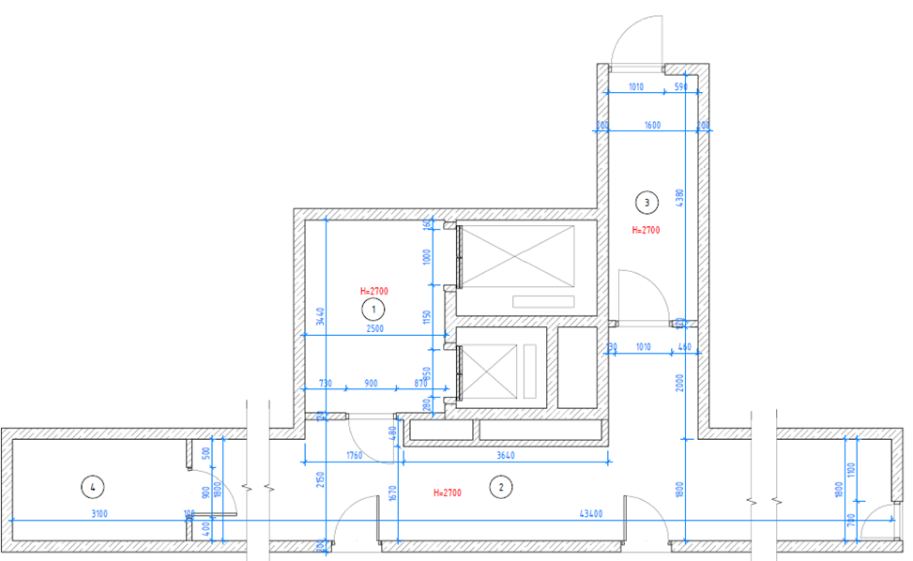
Типовой этаж
Входные вестибюли выполнены в фирменном стиле и соответствуют архитектурному облику домов.
На этаже расположены электрические щитки, а также коллекторная разводка с индивидуальной системой учета расхода отопления и электроэнергии для каждой квартиры. Все узлы коммуникации установлены в специальных нишах коридоров не препятствующих движению жильцов, но с возможностью доступа к ним.

Отопление в подъездах
Нет информации.

Лифты
В каждом жилом здании предусмотрено по 2 скоростных лифта с тихим, практически бесшумным ходом. Один «глубокий» вместимостью до 1000 кг, другой – до 400 кг. У лифтов предусмотрена различная скорость, в зависимости от этажности жилого здания. В зданиях с этажностью 20 этажей «глубокие» лифты предусмотрены с возможностью перевозки пожарных подразделений.

Квартиры
Планировочные решения близки к классическим:
- площадь 1-комн. от 32,95 до 37,65 кв. м, 2-комн. от 49,76 до 60,08 кв. м, 3-комн. от 68,22 до 74,27 кв. м.
- доля 1-комн. - 32%, 2-комн. - 58%, 3-комн. - 10%.
Таблица 13 – Общее распределение квартир в ЖК «Смородина-2»
Наименование | Кол-во, шт. | Кол-во, %
1-комнатные | 680 | 32
2-комнатные | 1244 | 58
3-комнатные | 224 | 10
Итого | 2148 | 100

Планировочные решения
- Удобные квартиры от комфортных однокомнатных до просторных 3-х комнатных, правильной геометрической формы, чтобы вы могли легко спланировать свое пространство.
- Чтобы достигнуть максимального комфорта наших жителей мы позаботились о том, чтобы Количество несущих перегородок внутри квартиры было минимальным.
- Высота потолков в чистоте 2,7 м
- Внешние блоки для установки сплит-систем и дренажные системы для отвода конденсата.
- Остекленные лоджии и балконы, чтобы сохранить единый архитектурный стиль комплекса.
Во 2 очереди ЖК «Смородина» представлены классические планировки, предложение в которых варьируется от 1-комн. квартир с минимальной площадью 32,95 кв. м до 3-комн. квартир с максимальной площадью 74,27 кв. м.

Функциональность планировок
Одной из главных особенностей планировочных решений ЖК Смородина является их функциональность. Это выражается в проектировании удобных и функциональных зон, большом ассортименте типов квартир.

Виды отделки

Базовая отделка
Включает стяжку, предчистовую отделку (оштукатуривание стен). Поквартирная электрическая разводка до оконечных устройств.
Рисунок 44 – Пример базовой отделки

Отделка White box
Рисунок 45 – Пример предчистовой отделки White Box
Включает: стяжка, белые стены и потолок, разводка электричества по квартире, розетки, выключатели, плафоны.

Чистовая отделка «под ключ»
Рисунок 46 – Пример чистовой отделки
Чистовая отделка – это опция, предлагаемая при приобретении квартиры и включает в себя такие параметры как: натяжной потолок, флизелиновые обои, межкомнатные двери, ламинат, керамическая плитка, сантехника.
Такие виды отделки как white box и чистовая «под ключ» являются дополнительными платными услугами, предоставляемыми при наличии на них спроса.

Технические характеристики квартир

Межкомнатные/межквартирные перегородки
- в санузлах – из газобетонных блоков б=100 мм;
- межквартирные - из монолитных конструкций б=200 мм;
- межкомнатные - из газобетонных блоков б=100 мм;
- в тех. помещениях – кирпичные, б=120 мм.

Материал электропроводки/электрика
Сечения проводов и кабелей выбраны по максимально допустимому току. Проверены по перегрузке, по потере напряжения и срабатыванию защит при однофазном коротком замыкании. Нулевой рабочий и защитный проводники подключаются в щитах к шинкам N и PE соответственно.
Проектом предусмотрено использование светодиодных светильников в МОП. Степень защиты светильников соответствует условиям окружающей среды.

Система отопления в квартирах
Параметры теплоносителя и условия прокладки подводящей тепловой сети указаны в ТУ.
Для обеспечения теплом систем отопления и горячего водоснабжения здания проектом предусматривается устройство ИТП. Теплоноситель для систем отопления - вода с параметрами 80-60 °С.
Проектом предусматривается устройство 2-х трубной системы отопления с нижней разводкой теплоносителя и открытой прокладкой вертикальных стояков отопления нишах МОП, с поэтажными коллекторами и принудительной циркуляцией теплоносителя.

Инженерные сети
Внутриплощадочные инженерные сети прокладываются под проезжей частью дороги и в зеленой зоне, согласно проекту.

Электроснабжение объекта
Система электроснабжения предусматривается с учетом требований действующих нормативных документов в том числе ПУЭ изд. 6 и 7, СП 31-110-2003.

Высота потолков
Высота жилых этажей – 3,0 м.

Двери
Двери МОП согласно проекту.
Входные двери в квартиры, согласно диз. проекта.
Внутриквартирные двери устанавливаются собственниками квартир.

Окна
Окна и балконные двери – металлопластиковые, с однокамерными стеклопакетами.

Интернет провайдеры и телевидение
Предоставление услуг ООО «Инновационные технологии».

Коммерческие помещения
Все, что нужно для комфортной жизни будет расположено в нескольких шагах или на первых этажах жилых домов: магазины, салоны красоты, пункты бытового обслуживания. Спортивный комплекс на территории. Единый стиль вывесок превратят коммерческие помещения в свою торговую галерею и станет дополнительными возможностями для развития своего бизнеса будущим жителям.

Литер 6
Литер 6 – пристроенные помещения общественного назначения. В литере запроектировано 6 нежилых помещений, из них 3 помещения площадью от 15,48 кв. м; и помещения от 132,8 кв. м. до 185,5 кв.м. Кроме того присутствует 2 поста охраны и по 3 сан. узла в каждом крыле здания, в т.ч. 2 сан. узла для МГН, площадью от 3,40 до 5,52 кв. м.
Высота потолков – 5,9 м.

Таблица 14 – Технико-экономические показатели литера 6
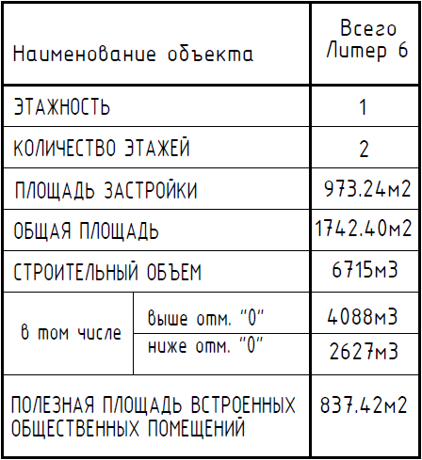

Планировки этажей
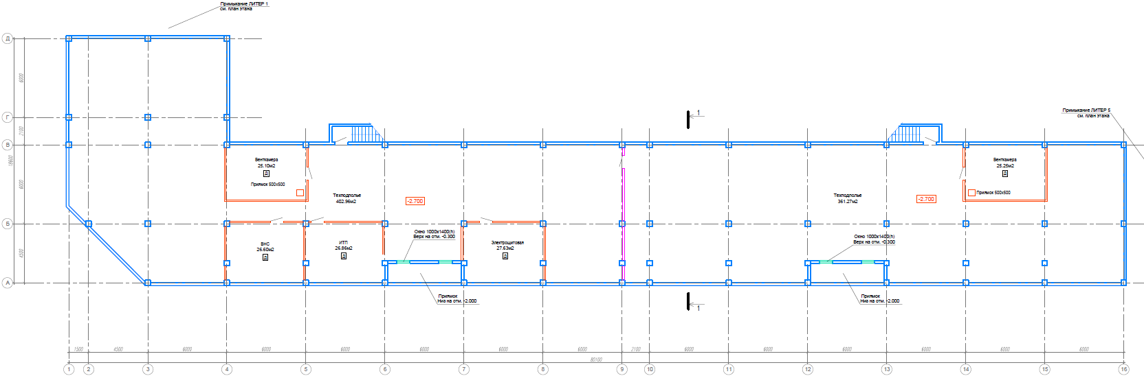
Рисунок 47 - План техподполья литера 6 ЖК Смородина-2
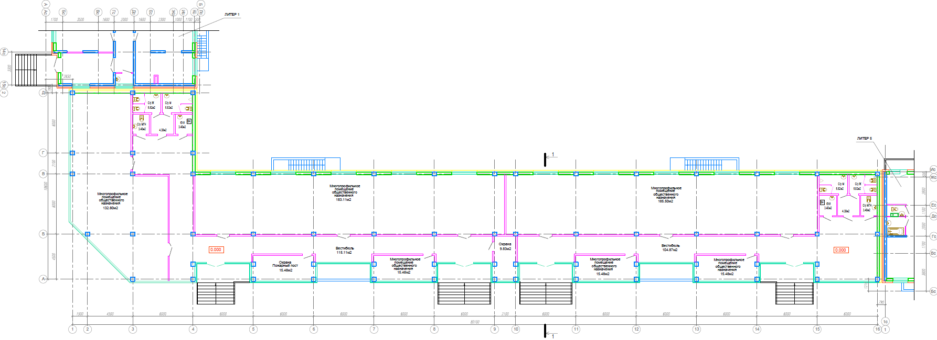
Рисунок 48 - План 1 этажа литера 6 ЖК Смородина-2

Конкурентное окружение
SWOT анализ
Сильные стороны | Слабые стороны
- Большой выбор планировочных решений;  - Отличная визуальная доступность;  - Хорошая транспортная доступность. | - Транзитный трафик авто у границ проекта очень слабый, коммерция 1-2 этажа должна рассчитывать только на поток будущих жильцов ЖК.
Возможности | Угрозы
- В перспективе 3-5 лет данная локация станет значительно более популярной и востребованной для жилья (особенно с ожидаемым развитием аэропорта и медицинского кластера). | - Средняя цена на квартиры в локации на 10% ниже средней цены по городу. Это объясняется имиджем локации как спального района стандарт-класса, удаленного от центральной части Краснодара;  - Расчетное время поглощения при сохранении средней скорости продаж на уровне продаж 1 очереди составляет 3-4 года. Это значение увеличится, так как в проекте «Родные просторы» запланировано ещё 20 литеров, также к старту продаж готовятся комплексы ЖК «Город 360» и.ЖК «Первое место».
ЖК Смородина имеет привлекательное расположение и высокий рыночный потенциал. Локация является перспективной и быстроразвивающейся.

Концепция

Позиционирование проекта
Проект позиционируется в комфорт-классе.
ЖК Смородина - новый формат городской жизни в европейском стиле.
Этот комплекс такой же теплый и сочный, наполненный светом и зеленью как эта летняя ягода. Ягодную тему поддержат фасадные решения– красные, белые и темные вкрапления черной Смородины. Придомовая территория каждого дома будет иметь свою плантацию этой полезной ягоды, а его жители смогут летом наслаждаться ее вкусом прямо у дома.
Проект сочетает в себе идеальный микс удобных для жизни сервисов и доступный уровень недвижимости, комфортное удаление от шумных зон, но в тоже время самый быстрый выезд в направлении моря и горнолыжных курортов. Особый подход к благоустройству поможет комфортно отдыхать в тенистой зелени тихих дворов, вдыхая чистый воздух.
Собственная социальная инфраструктура позволит решить большинство домашних вопросов, не покидая территорию жилого комплекса.
С учетом престижности расположения предлагаем позиционировать в классе «комфорт». Основные сильные стороны проекта, которые стали основной позиционирования:
- запоминающийся современный архитектурный проект;
- качественное благоустройство на территории;
- качественная входная группа;
- надежный застройщик.

Целевая аудитория проекта
Позиционирование проекта, использованное в прогнозе доходов, расходов и в Техническом задании на концепцию коммерческого блока: проект комфорт-класса, оптимально подходящий для проживания семейной целевой аудитории (сильные стороны проекта - дизайнерские вестибюльные группы, качественное и насыщенное благоустройство территории).

Состав 5W | Показатель | Продукт 1 | Продукт 2 | Продукт 3 | Продукт 4
Продукт | Класс проекта | Комфорт | Комфорт | Комфорт | Комфорт
Продукт | Тип лота | 1-комн. | 2-комн. | 2-комн. | 3-комн.
Продукт | Площадь лота | 32,95 - 37,65 | 49,76 - 52,97 | 57,78 | 68,22
Продукт | Кол-во лотов | 78 | 159 | 8 | 69
Продукт | Доля лотов от всех остатков | 25% | 51% | 3% | 22%
Продукт | Бюджет лота, млн. руб. | 4,0 - 4,7 | 5,2 - 6,0 | 6,0 - 6,3 | 7,1 - 7,4
Социально-демографические характеристики аудитории | Уровень условного дохода семьи | Ниже среднего, средний | Средний | Средний, выше среднего | Выше среднего
Социально-демографические характеристики аудитории | Возраст "ядра" аудитории | 25-34 лет | 25-34 лет | 30-40 лет | 35-44 лет
Социально-демографические характеристики аудитории | Жизненный цикл семьи по Картеру и Мак-Голдрику | Внесемейные (одинокие) | Заключение брака и образование новой семьи, семья с маленькими детьми | Семья с 1-2 детьми | Семья с 2-3 детьми
Социально-демографические характеристики аудитории | Поколение по Хоуву и Штраусу | Поколение Y |  | На стыке двух поколений (cusper) | Поколение Х
Социально-демографические характеристики аудитории | Социальный статус и оценка профиля занятости | Менеджеры первого звена, среднего звена, госслужащие, представители рабочих профессий | Менеджеры среднего звена, госслужащие, представители рабочих профессий, самозанятые | Менеджеры среднего звена, госслужащие, самозанятые | Менеджеры среднего звена, индивидуальные предприниматели, работники высококвалифицированного труда
Социально-демографические характеристики аудитории | География проживания | Желающие переехать в Краснодар из близлежащих населенных пунктов и других регионов. Часть местного населения (25%) в связи с расширением или желанием переехать из густонаселенных районов.
Стиль жизни | Ценности | Готовность к изменениям, возможность выбора, глобальная информированность, техническая грамотность, индивидуализм, стремление учиться в течение всей жизни, неформальность взглядов, поиск эмоций, прагматизм, надежда на себя |  | Готовность к изменениям, но такие изменения должны привести к стабильности. Много работают, чтобы улучшить уровень жизни своей семьи. | Тратят все свои силы и время на работу ради благополучия своей семьи. Основная задача — дать своим детям все то, чего не было у них: хорошую одежду, современные гаджеты, высшее образование, машину, квартиру и все то, что поможет чувствовать себя комфортно и независимо.
Стиль жизни | Стремления | Свобода и гибкость |  | Комфортная жизнь | Баланс работа\жизнь
Стиль жизни | Выбор действий при стрессе | занимаются спортом (29%); общаются с друзьями, близкими (27%); сидят в социальных сетях (19%); серфят в интернете (19%); смотрят сериалы (15%) |  | общаются с друзьями, близкими (30%); занимаются спортом (27%); сидят в социальных сетях (17%); курят (14%). | общаются с друзьями, близкими (35%); занимаются спортом (23%); сидят в социальных сетях (12%); курят (12%); серфят в интернете (11%)
Стиль потребления | Как покупают | Предпочитают онлайн-шопинг.  53% всех онлайн-покупок осуществляется именно миллениалами. В основном покупки с помощью смартфонов (73%).  Прежде чем приобрести товар в Интернете, читают отзывы, смотрят фотографии, посещают страницы компаний в соцсетях, сравнивают цены, ищут скидки. |  | Ищут онлайн или офлайн магазины, где можно купить все и сразу по выгодным ценам. | Предпочитают офлайн-покупки, но активно осваивают онлайн-шопинг. Они выбирают места, где можно купить все и сразу, экономя драгоценное время.
Стиль потребления | Частота интернет-покупок | Часто совершают покупки в интернете |  | Часто совершают покупки в интернете | Более значительна доля офлайн-покупок
Стиль потребления | На что тратят | 1. Супермаркеты  2. Коммунальные платежи, связь и интернет, расходы на транспорт  3. Одежда и аксессуары  4. Отдых и развлечения |  | 1. Супермаркеты  2. Коммунальные платежи, связь и интернет  3. Одежда, аксессуары  4. Рестораны и кафе  5. Красота и здоровье | 1. Супермаркеты  2. Красота и здоровье  3. Товары для дома  4. Красота и здоровье  5. Отдых и развлечения
Стиль потребления | На что копят | 1. Крупные покупки  2. Отдых  3. Образование |  | 1. Формирование финансового резерва  2. Отдых  3. Покупки  4. Образование  5. Открытие собственного бизнеса | 1. Формирование финансового резерва  2. Отдых  3. Крупные покупки (авто класса выше)  4. Дополнительное образование  5. Вложения
Стиль потребления | Отношение к крупным покупкам на примере автомобиля | Последние технические новинки очень важны для этого поколения. Могут пользоваться каршерингом, пока не накопили на собственное авто. Могут купить обычное авто и сделать его уникальным. |  | Выбирают комфортное авто известного бренда. | Не гонятся за новинками. Приверженцы определенных брендов.
Стиль потребления | Взаимоотношения с брендами | Привлекает все необычное и новое, то, что до них еще никто не пробовал. Стремятся успевать за всеми тенденциями, быть в курсе последних новостей. |  | Выбирают бренды, которые имеют оптимальное соотношение цена\качество. | Тщательно изучают товар и не купят продукт, пока не получат о нем максимально полную информацию. Удобство при выборе и поиске товаров играет важную роль. Интересует возможность купить много разных товаров хорошего качества в одном месте, сделать это очень быстро и сэкономить время. Чтобы привлечь внимание классического «икса», стоит апеллировать к потребности в комфорте.
Медиапредпочтения | Структура потребления рекламных каналов | 73% смотрят ТВ раз в неделю или чаще  59% обращают внимание на наружную рекламу  47% слушают радио  97% пользуются интернетом (тратят время: соц.сети, аудиостриминг, подкасты, Онлайн ТВ, Онлайн издания, Игры)  96% сидят в соц. сетях  56% смотрят видео в интернете  43% слушают музыку онлайн |  | 77% смотрят ТВ раз в неделю или чаще  61% обращают внимание на наружную рекламу  97% пользуются интернетом  45% читают онлайн-новости  94% сидят в соц. сетях  53% смотрят видео в интернете  40% слушают музыку онлайн | 82% смотрят ТВ раз в неделю или чаще  65% обращают внимание на наружную рекламу  40% Читают СМИ  96% пользуются интернетом  91% сидят в социальных сетях  51% смотрят видео в интернете
Медиапредпочтения | Часто используемые приложения | Telegram, Whatsapp, Вконтакте, Ютуб |  | Whatsapp, Telegram, Вконтакте, Ютуб, Яндекс | Whatsapp, Яндекс, Вконтакте, Telegram, Ютуб
Медиапредпочтения | Предпочтительные каналы на ТВ | ТНТ, СТС, 2х2 |  | ТНТ, СТС, МатчТВ, спортивные каналы, стриминговые сервисы | Первый, ТНТ, НТВ, МатчТВ, спортивные каналы, стриминговые сервисы
Медиапредпочтения | Предпочтительные радио | Энерджи, DFM, Радио Рекорд, Новое, Европа плюс |  | Энерджи, DFM, Европа плюс, Камеди Радио | Ретро, Дорожное, Русское, Европа плюс, Авторадио
Гипотезы о психотипе большинства покупателей | Типология "ядра" потребителей | Обыватели
Гипотезы о психотипе большинства покупателей | Описание типа | Они работают для того, чтобы зарабатывать деньги и благоустраивать свой дом.  Именно таким образом они стремятся к стабильности. Это группа потребителей не обладает яркими индивидуальными особенностями. Они пассивнее представителей других типов.  Предпочитают, чтобы все как у людей или не хуже, чем у людей. Чтобы было «все включено».  Сверхценность — деньги.
Гипотезы о психотипе большинства покупателей | Ценности | Семья, быт. Наличие денег, как фактор стабильности. В свою очередь стабильность воспринимается обывателями как семейное благополучие.
Гипотезы о психотипе большинства покупателей | Досуг | Просмотр телевизора, чтение легкой литературы, прогулки с семьей, совместные походы по магазинам, общение с друзьями, семейные праздники, поездки к родственникам
Гипотезы о психотипе большинства покупателей | Покупательское поведение и воздействие | Экономные и рациональные потребители. Обыватели отдают предпочтение проверенным маркам средней ценовой категории, оценивая их функциональность и обоснованность трат.
Гипотезы о психотипе большинства покупателей | Триггеры и сильные стороны ЖК с точки зрения группы | Для них очень важен дом как символ стабильности и благосостояние семьи. Выбирают то, где можно получить намного больше в сравнении с другими ЖК за те же деньги. Например, квартира + парковка в подарок.  При выборе квартиры в строящихся домах ориентируются на посылы: «Скидка — 10%. Потом поднимаем цены на 10%»
Мотивация | Цели приобретения и какую проблему решают | 1. Переезд из близлежащих населенных пунктов в Краснодар.  2. Начало самостоятельной жизни. | 1. Переезд из других регионов, населенных пунктов  2. Желание переехать в менее населенные районы города  3. Расширение жил. площади.
Мотивация | Основные страхи | 23% боятся ошибиться в выборе застройщика  12,8% не решаются собирать и оформлять документы при покупке квартиры (бумажная волокита)  12,4% переживают о высокие дополнительные расходы (ремонт, мебель и т.д.)  12,1% боятся столкнуться с мошенничеством  9,7% переживают по поводу ипотеки (в т.ч. ее одобрение)  В данном проекте переживания: проблемы с транспортом, пробки, густонаселённый район, отсутствие инфраструктуры
Время для покупки | Момент удобного времени покупки | Время покупки зависит от графика работы. Основная часть потенциальных покупателей предпочитает вечернее время или выходные дни для показов, заключают сделки в любое время.
Канал сбыта | Способ приобретения | Субсидированная ипотека, ипотека без первоначального взноса, сбережения родителей | Субсидированная ипотека, ипотека без первоначального взноса, материнский капитал | Субсидированная ипотека, ипотека без первоначального взноса, продажа предыдущего жилья, материнский капитал | Субсидированная ипотека, ипотека без первоначального взноса, продажа предыдущего жилья, материнский капитал
Канал сбыта | Возможные точки контакта и влияния на выбор | Соц. сети,паблики о Краснодаре, реклама в поисковике, , ютуб-каналы о недвижимости в Краснодаре, о переезде, сайты-отзовик, блогеры |  | Соц.сети, паблики о Краснодаре, реклама в поисковиках, реклама в видеохостингах, ютуб-каналы о недвижимости в Краснодаре, о переезде, сайты-отзовики, ТВ | Социальные сети,паблики о Краснодаре, реклама в поисковике, , ютуб-каналы о недвижимости в Краснодаре, о переезде, outdoor на въезде в город, ТВ, Радио
Канал сбыта | Рекомендации по тональности рекламы | 1. Упор на экологию.  2. Ненавязчивость.  3. Предложение «больше за меньшую цену».  4. Использование в рекламе рекомендаций и оценочных суждений от авторитетных специалистов. |  | 1. Индивидуальные предложения: комфортные планировки, улучшенные МОПы.  2. Обоснование покупки как выгодной инвестиции.  3. Акцент на «мирных» ценностях (мир, спокойствие, комфорт, благополучие, общение в семейном кругу и др.).  4. Предложение «больше за меньшую цену». | 1.Подробное описание ЖК с указанием всех преимуществ  2. Акцент на «мирных» ценностях (мир, спокойствие, комфорт, благополучие, общение в семейном кругу и др.).

Психотип большинства потребителей («ядро» потребителей)
Тип | Обыватели
Описание типа | Они работают для того, чтобы зарабатывать деньги и благоустраивать свой дом.  Именно таким образом они стремятся к стабильности. Это группа потребителей не обладает яркими индивидуальными особенностями. Они пассивнее представителей других типов.  Предпочитают, чтобы все как у людей или не хуже, чем у людей. Чтобы было «все включено».  Сверхценность — деньги.
Ценности | Семья, быт. Наличие денег, как фактор стабильности. В свою очередь стабильность воспринимается обывателями как семейное благополучие.
Досуг | Просмотр телевизора, чтение легкой литературы, прогулки с семьей, совместные походы по магазинам, общение с друзьями, семейные праздники, поездки к родственникам
Покупательское поведение и воздействие | Экономные и рациональные потребители. Обыватели отдают предпочтение проверенным маркам средней ценовой категории, оценивая их функциональность и обоснованность трат.
Триггеры и сильные стороны ЖК с точки зрения группы | Для них очень важен дом как символ стабильности и благосостояние семьи. Выбирают то, где можно получить намного больше в сравнении с другими ЖК за те же деньги. Например, квартира + парковка в подарок.  При выборе квартиры в строящихся домах ориентируются на посылы: «Скидка — 10%. Потом поднимаем цены на 10%»

УТП проекта и акценты для продвижения
- расположение в экологичном перспективном районе Новознаменский;
- собственная социальная инфраструктура;
- благоустроенная территория (тренажерный комплекс, универсальное спортивное поле, развивающие игровые комплексы);
- автономный жилой комплекс (собственная коммерческая инфраструктура: магазины, аптеки, салоны красоты, пункты бытового обслуживания);
- привлекательные видовые характеристики (вокруг малоэтажная застройка и частный сектор);
- уникальный ландшафтный дизайн (деревья лиственных и хвойных пород);
- комфортные квартиры (современные планировки, выбор вида отделки, застекленные балконы, корзины для кондиционеров);
- близость к дороге на море (в 10 минутах выезд на трассу М-4 Дон, ведущая к морским и горнолыжным курортам Краснодарского края);
- безопасность (видеонаблюдение на первых этажах дома, в лифтах и на территории жилого комплекса).

